Saisonbooklet D-Jugend – Chemnitz 1+6
Version 6: nummerierte Trainingsbausteine, 4-Slot-Wochenplan, Halle 15 x 10 m, Technik-Hausaufgaben
Ausgangslage: 12 Kinder, meist 8-10 im Training, 1-2 Torhüter, jüngerer Jahrgang, 2x90 Minuten Montag/Donnerstag, Spiel meist Samstag, Formation 2-1-2-1 im 1+6 auf Halbfeld.

1. Leitlinien und Quellenlogik
- Trainingsstruktur bleibt konsequent in vier Slots: Slot 1 Aktivierung, Slot 2 Spielform/Schwerpunkt, Slot 3 Schwerpunkt, Slot 4 Abschlussspiel.
- Die Übungen sind nach primär Slot und sekundär Saisonphase sortiert. Wiederholungen innerhalb einer Phase sind gewollt; Evergreens tauchen in mehreren Phasen auf.
- Die Halleneinheiten sind auf 15 x 10 m begrenzt. Deshalb dort keine langen Sprintwege, keine großen 4v4-Formate mit harten Abschlüssen, sondern Passtore, Bänke/Wandspiel, enge 1v1/2v2 und Technik.
- Die Bildsprache ist S/W-tauglich: Pass = gerade durchgezogene Linie, Laufweg ohne Ball = gestrichelt, Dribbling = geschlängelt. Die Katalogbilder wurden nicht 1:1 kopiert, sondern in einheitliche Druckskizzen überführt.

2. Schwerpunkt-Kategorien
Kategorie | Bedeutung
K1 | Technik: Dribbling & schwacher Fuß
K2 | Passen, erster Kontakt & Kommunikation
K3 | Spielaufbau: TW - 2 IV - 6 - Zielspieler
K4 | Umschalten / schnell nach vorne
K5 | Defensivzweikampf & Körperlichkeit
K6 | Koordination, Schnelligkeit & fußballspezifische Kondition
K7 | Torabschluss, Standards & Spielnähe
K8 | Halle / enge Räume (15 x 10 m)

3. Saisonphasen
Code | Phase | Zeitraum | Hauptziel
P1 | 1. Vorbereitung Hinrunde | 10.08. bis Saisonstart | Belastungsaufbau mit Ball, Dribbling, Spielaufbau-Grundlagen, defensives 1v1
P2 | 2. Herbst / Hinrunde | September bis November | Dreiecke, TW+2IV+6, Technik unter Druck, Umschalten
P3 | 3. Halle | Dezember bis Februar | 15x10 m: Ballgefühl, erster Kontakt, Passtore, Bänke/Wandspiel, kleine Spielformen
P4 | 4. Vorbereitung Rückrunde | März | Zurück aufs Feld, Spielaufbau gegen Druck, Restverteidigung
P5 | 5. Frühjahr / Rückrunde | April bis Mai | Umschalten, 2v2-Verteidigen, Aufbau stabilisieren
P6 | 6. Saisonende | Juni | Anwendung, Turnierformen, Standards, Freude/Spielintelligenz

4. Nummerierungssystem
Beispiel: S2-P2-K3-01 bedeutet: Slot 2, Phase 2 Herbst/Hinrunde, Schwerpunkt K3 Spielaufbau, laufende Nummer 01. Im Wochenplan stehen pro Training genau vier Codes, also die vier Slots.
Teil | Bedeutung | Beispiel
S1-S4 | Wann im Training? | S1 = Aktivierung; S4 = Abschlussspiel
P1-P6 | Welche Saisonphase? | P3 = Halle
K1-K8 | Welcher Schwerpunkt? | K3 = Spielaufbau
01, 02, ... | laufende Übungsnummer innerhalb der Kombination | S2-P2-K3-01

5. Wochenplan mit 4 Slots pro Training
Jede Zeile steht für eine Trainingswoche. Montag ist der intensivere Entwicklungstag; Donnerstag ist spielnäher und weniger konditionell. Bei Spielausfall kann Donnerstag etwas intensiver gestaltet werden.
W | Phase | Wochenthema | Montag S1/S2/S3/S4 | Donnerstag S1/S2/S3/S4 | Technik-Hausaufgabe
1 | P1 | Kondition mit Ball + Dribbling | S1-P1-K1-01  S2-P1-K4-01  S3-P1-K1-01  S4-P1-K4-01 | S1-P2-K2-01  S2-P2-K3-01  S3-P1-K2-01  S4-P2-K3-01 | 3x pro Woche 8 Min: schwacher Fuß Dribbling + 20 Sohlenzüge
2 | P1 | Trainingslager/Wiederholung Aufbau | S1-P1-K1-01  S2-P1-K5-01  S3-P1-K2-01  S4-P1-K4-01 | S1-P2-K2-01  S2-P2-K3-01  S3-P2-K2-01  S4-P2-K3-01 | 2x 10 Min: Pass gegen Wand, erster Kontakt links/rechts
3 | P1 | Spieltagsnah: Aufbau + Zweikampf | S1-P1-K1-01  S2-P2-K2-01  S3-P2-K5-01  S4-P1-K4-01 | S1-P2-K2-01  S2-P2-K3-01  S3-P4-K3-01  S4-P2-K3-01 | Ball-Mastery: 5 Aufgaben je 45 Sek., beide Füße
4 | P2 | Dreiecke und 6er finden | S1-P2-K2-01  S2-P2-K3-01  S3-P1-K2-01  S4-P2-K3-01 | S1-P2-K6-01  S2-P2-K4-01  S3-P5-K4-01  S4-P5-K4-01 | 3x 10 Wandpässe: rechts/links, nach jedem Pass seitlich anbieten
5 | P2 | Dribbling unter Druck | S1-P1-K1-02  S2-P1-K5-01  S3-P1-K1-01  S4-P2-K5-01 | S1-P2-K6-01  S2-P1-K4-01  S3-P2-K5-01  S4-P1-K4-01 | Jeden Tag 5 Min: 3 Finten + Tempowechsel
6 | P2 | Passtore/Freilaufen | S1-P2-K2-01  S2-P2-K2-01  S3-P2-K2-01  S4-P2-K3-01 | S1-P1-K1-02  S2-P2-K4-01  S3-P1-K2-01  S4-P5-K4-01 | Mit Partner/Eltern: 50 Pässe durch kleines Ziel, beide Füße
7 | P2 | Aufbau gegen höheres Anlaufen | S1-P2-K2-01  S2-P2-K3-01  S3-P2-K3-01  S4-P2-K3-01 | S1-P1-K1-01  S2-P2-K3-01  S3-P4-K3-01  S4-P4-K3-01 | Vor dem Training: 20x erster Kontakt nach außen pro Fuß
8 | P2 | Defensiv 1v1 | S1-P2-K6-01  S2-P1-K5-01  S3-P2-K5-01  S4-P2-K5-01 | S1-P1-K1-02  S2-P1-K4-01  S3-P5-K4-01  S4-P1-K4-01 | 1v1-Schatten: 5 Min seitlich stellen, kleine Schritte
9 | P2 | Umschalten nach Ballgewinn | S1-P5-K6-01  S2-P2-K4-01  S3-P5-K4-01  S4-P5-K4-01 | S1-P2-K2-01  S2-P2-K2-01  S3-P2-K2-01  S4-P2-K3-01 | 3x pro Woche: Pass gegen Wand + erster Blick Schulterblick
10 | P2 | Dreiecke und 6er finden | S1-P2-K2-01  S2-P2-K3-01  S3-P1-K2-01  S4-P2-K3-01 | S1-P2-K6-01  S2-P2-K4-01  S3-P5-K4-01  S4-P5-K4-01 | 3x 10 Wandpässe: rechts/links, nach jedem Pass seitlich anbieten
11 | P2 | Dribbling unter Druck | S1-P1-K1-02  S2-P1-K5-01  S3-P1-K1-01  S4-P2-K5-01 | S1-P2-K6-01  S2-P1-K4-01  S3-P2-K5-01  S4-P1-K4-01 | Jeden Tag 5 Min: 3 Finten + Tempowechsel
12 | P2 | Passtore/Freilaufen | S1-P2-K2-01  S2-P2-K2-01  S3-P2-K2-01  S4-P2-K3-01 | S1-P1-K1-02  S2-P2-K4-01  S3-P1-K2-01  S4-P5-K4-01 | Mit Partner/Eltern: 50 Pässe durch kleines Ziel, beide Füße
13 | P2 | Aufbau gegen höheres Anlaufen | S1-P2-K2-01  S2-P2-K3-01  S3-P2-K3-01  S4-P2-K3-01 | S1-P1-K1-01  S2-P2-K3-01  S3-P4-K3-01  S4-P4-K3-01 | Vor dem Training: 20x erster Kontakt nach außen pro Fuß
14 | P2 | Defensiv 1v1 | S1-P2-K6-01  S2-P1-K5-01  S3-P2-K5-01  S4-P2-K5-01 | S1-P1-K1-02  S2-P1-K4-01  S3-P5-K4-01  S4-P1-K4-01 | 1v1-Schatten: 5 Min seitlich stellen, kleine Schritte
15 | P2 | Umschalten nach Ballgewinn | S1-P5-K6-01  S2-P2-K4-01  S3-P5-K4-01  S4-P5-K4-01 | S1-P2-K2-01  S2-P2-K2-01  S3-P2-K2-01  S4-P2-K3-01 | 3x pro Woche: Pass gegen Wand + erster Blick Schulterblick
16 | P3 | Halle: Ballgefühl und Passtore | S1-P3-K8-02  S2-P2-K2-01  S3-P2-K2-01  S4-P3-K8-01 | S1-P3-K8-01  S2-P2-K4-01  S3-P1-K2-01  S4-P3-K8-01 | Zuhause 6 Min: Sohlenarbeit auf 2x2 m
17 | P3 | Halle: Wandspiel/Doppelpass | S1-P3-K8-01  S2-P2-K4-01  S3-P1-K2-01  S4-P3-K8-01 | S1-P3-K8-02  S2-P2-K2-01  S3-P2-K2-01  S4-P3-K8-01 | 30 Wandpässe links + 30 rechts, Ball flach halten
18 | P3 | Halle: 1v1 im engen Raum | S1-P2-K6-01  S2-P1-K5-01  S3-P2-K5-01  S4-P3-K8-01 | S1-P3-K8-02  S2-P2-K2-01  S3-P2-K2-01  S4-P3-K8-01 | 5 Min Ball abschirmen gegen Eltern/Geschwister oder Wand
19 | P3 | Halle: Ballgefühl und Passtore | S1-P3-K8-02  S2-P2-K2-01  S3-P2-K2-01  S4-P3-K8-01 | S1-P3-K8-01  S2-P2-K4-01  S3-P1-K2-01  S4-P3-K8-01 | Zuhause 6 Min: Sohlenarbeit auf 2x2 m
20 | P3 | Halle: Wandspiel/Doppelpass | S1-P3-K8-01  S2-P2-K4-01  S3-P1-K2-01  S4-P3-K8-01 | S1-P3-K8-02  S2-P2-K2-01  S3-P2-K2-01  S4-P3-K8-01 | 30 Wandpässe links + 30 rechts, Ball flach halten
21 | P3 | Halle: 1v1 im engen Raum | S1-P2-K6-01  S2-P1-K5-01  S3-P2-K5-01  S4-P3-K8-01 | S1-P3-K8-02  S2-P2-K2-01  S3-P2-K2-01  S4-P3-K8-01 | 5 Min Ball abschirmen gegen Eltern/Geschwister oder Wand
22 | P3 | Halle: Ballgefühl und Passtore | S1-P3-K8-02  S2-P2-K2-01  S3-P2-K2-01  S4-P3-K8-01 | S1-P3-K8-01  S2-P2-K4-01  S3-P1-K2-01  S4-P3-K8-01 | Zuhause 6 Min: Sohlenarbeit auf 2x2 m
23 | P3 | Halle: Wandspiel/Doppelpass | S1-P3-K8-01  S2-P2-K4-01  S3-P1-K2-01  S4-P3-K8-01 | S1-P3-K8-02  S2-P2-K2-01  S3-P2-K2-01  S4-P3-K8-01 | 30 Wandpässe links + 30 rechts, Ball flach halten
24 | P3 | Halle: 1v1 im engen Raum | S1-P2-K6-01  S2-P1-K5-01  S3-P2-K5-01  S4-P3-K8-01 | S1-P3-K8-02  S2-P2-K2-01  S3-P2-K2-01  S4-P3-K8-01 | 5 Min Ball abschirmen gegen Eltern/Geschwister oder Wand
25 | P3 | Halle: Ballgefühl und Passtore | S1-P3-K8-02  S2-P2-K2-01  S3-P2-K2-01  S4-P3-K8-01 | S1-P3-K8-01  S2-P2-K4-01  S3-P1-K2-01  S4-P3-K8-01 | Zuhause 6 Min: Sohlenarbeit auf 2x2 m
26 | P3 | Halle: Wandspiel/Doppelpass | S1-P3-K8-01  S2-P2-K4-01  S3-P1-K2-01  S4-P3-K8-01 | S1-P3-K8-02  S2-P2-K2-01  S3-P2-K2-01  S4-P3-K8-01 | 30 Wandpässe links + 30 rechts, Ball flach halten
27 | P3 | Halle: 1v1 im engen Raum | S1-P2-K6-01  S2-P1-K5-01  S3-P2-K5-01  S4-P3-K8-01 | S1-P3-K8-02  S2-P2-K2-01  S3-P2-K2-01  S4-P3-K8-01 | 5 Min Ball abschirmen gegen Eltern/Geschwister oder Wand
28 | P4 | Zurück aufs Feld: Aufbau unter Druck | S1-P4-K6-01  S2-P4-K3-01  S3-P4-K3-01  S4-P4-K3-01 | S1-P2-K2-01  S2-P2-K3-01  S3-P2-K3-01  S4-P2-K3-01 | 3x 8 Min: Pass/Wand + Rückpasslösung üben
29 | P4 | Restverteidigung und Gegenpressing | S1-P5-K6-01  S2-P1-K4-01  S3-P4-K3-01  S4-P1-K4-01 | S1-P2-K2-01  S2-P4-K3-01  S3-P4-K3-01  S4-P4-K3-01 | 5 Min: schnelle Richtungswechsel mit Ball
30 | P4 | Zurück aufs Feld: Aufbau unter Druck | S1-P4-K6-01  S2-P4-K3-01  S3-P4-K3-01  S4-P4-K3-01 | S1-P2-K2-01  S2-P2-K3-01  S3-P2-K3-01  S4-P2-K3-01 | 3x 8 Min: Pass/Wand + Rückpasslösung üben
31 | P4 | Restverteidigung und Gegenpressing | S1-P5-K6-01  S2-P1-K4-01  S3-P4-K3-01  S4-P1-K4-01 | S1-P2-K2-01  S2-P4-K3-01  S3-P4-K3-01  S4-P4-K3-01 | 5 Min: schnelle Richtungswechsel mit Ball
32 | P5 | Frühjahr: Umschalten über Außen | S1-P5-K6-01  S2-P5-K4-01  S3-P5-K4-01  S4-P5-K4-01 | S1-P2-K2-01  S2-P2-K4-01  S3-P5-K4-01  S4-P5-K4-01 | 3x pro Woche: erster Kontakt nach außen + Pass
33 | P5 | Frühjahr: 2v2 verteidigen | S1-P2-K6-01  S2-P1-K5-01  S3-P5-K5-01  S4-P2-K5-01 | S1-P1-K1-02  S2-P1-K4-01  S3-P2-K5-01  S4-P1-K4-01 | 5 Min seitliche Verteidigungsbewegung, Knie tief
34 | P5 | Frühjahr: Spielaufbau stabilisieren | S1-P2-K2-01  S2-P4-K3-01  S3-P2-K3-01  S4-P4-K3-01 | S1-P1-K1-01  S2-P2-K3-01  S3-P4-K3-01  S4-P2-K3-01 | 30 Wandpässe + Schulterblick vor Annahme
35 | P5 | Frühjahr: Umschalten über Außen | S1-P5-K6-01  S2-P5-K4-01  S3-P5-K4-01  S4-P5-K4-01 | S1-P2-K2-01  S2-P2-K4-01  S3-P5-K4-01  S4-P5-K4-01 | 3x pro Woche: erster Kontakt nach außen + Pass
36 | P5 | Frühjahr: 2v2 verteidigen | S1-P2-K6-01  S2-P1-K5-01  S3-P5-K5-01  S4-P2-K5-01 | S1-P1-K1-02  S2-P1-K4-01  S3-P2-K5-01  S4-P1-K4-01 | 5 Min seitliche Verteidigungsbewegung, Knie tief
37 | P5 | Frühjahr: Spielaufbau stabilisieren | S1-P2-K2-01  S2-P4-K3-01  S3-P2-K3-01  S4-P4-K3-01 | S1-P1-K1-01  S2-P2-K3-01  S3-P4-K3-01  S4-P2-K3-01 | 30 Wandpässe + Schulterblick vor Annahme
38 | P5 | Frühjahr: Umschalten über Außen | S1-P5-K6-01  S2-P5-K4-01  S3-P5-K4-01  S4-P5-K4-01 | S1-P2-K2-01  S2-P2-K4-01  S3-P5-K4-01  S4-P5-K4-01 | 3x pro Woche: erster Kontakt nach außen + Pass
39 | P5 | Frühjahr: 2v2 verteidigen | S1-P2-K6-01  S2-P1-K5-01  S3-P5-K5-01  S4-P2-K5-01 | S1-P1-K1-02  S2-P1-K4-01  S3-P2-K5-01  S4-P1-K4-01 | 5 Min seitliche Verteidigungsbewegung, Knie tief
40 | P5 | Frühjahr: Spielaufbau stabilisieren | S1-P2-K2-01  S2-P4-K3-01  S3-P2-K3-01  S4-P4-K3-01 | S1-P1-K1-01  S2-P2-K3-01  S3-P4-K3-01  S4-P2-K3-01 | 30 Wandpässe + Schulterblick vor Annahme
41 | P6 | Saisonende: Turnierformen und Standards | S1-P6-K7-01  S2-P6-K4-01  S3-P6-K7-01  S4-P6-K7-01 | S1-P1-K1-01  S2-P2-K2-01  S3-P2-K2-01  S4-P6-K7-02 | Lieblingsfinte 30x je Seite + kurzer Abschluss
42 | P6 | Saisonende: freies Anwenden | S1-P2-K6-01  S2-P1-K4-01  S3-P5-K4-01  S4-P6-K7-02 | S1-P1-K1-02  S2-P6-K4-01  S3-P6-K7-01  S4-P6-K7-01 | Technik-Bingo: 5 Aufgaben an 3 Tagen abhaken
43 | P6 | Saisonende: Turnierformen und Standards | S1-P6-K7-01  S2-P6-K4-01  S3-P6-K7-01  S4-P6-K7-01 | S1-P1-K1-01  S2-P2-K2-01  S3-P2-K2-01  S4-P6-K7-02 | Lieblingsfinte 30x je Seite + kurzer Abschluss
44 | P6 | Saisonende: freies Anwenden | S1-P2-K6-01  S2-P1-K4-01  S3-P5-K4-01  S4-P6-K7-02 | S1-P1-K1-02  S2-P6-K4-01  S3-P6-K7-01  S4-P6-K7-01 | Technik-Bingo: 5 Aufgaben an 3 Tagen abhaken
45 | P6 | Saisonende: Turnierformen und Standards | S1-P6-K7-01  S2-P6-K4-01  S3-P6-K7-01  S4-P6-K7-01 | S1-P1-K1-01  S2-P2-K2-01  S3-P2-K2-01  S4-P6-K7-02 | Lieblingsfinte 30x je Seite + kurzer Abschluss

6. Slot-1-Eröffnungen: mindestens 4 Varianten
Diese Eröffnungen sind bewusst nicht zu aufwendig. Ziel: schnelle Organisation, viele Ballkontakte, keine langen Wartezeiten, dosierte Intensität.
Code | Name | Phase | Schwerpunkt | Hallenfähig?
S1-P1-K1-01 | Dribbel-Fenster / Ball-Mastery | P1 | K1 | teilweise
S1-P1-K1-02 | Hütchenmeer mit Technikaufgaben | P1 | K1 | teilweise
S1-P2-K2-01 | Passspielfeld: passen, nachlaufen, übernehmen | P2 | K2 | teilweise
S1-P2-K6-01 | Hasenjagd mit Ball | P2 | K6 | teilweise
S1-P3-K8-01 | Halle: Doppelpass mit Bänken | P3 | K8 | Ja
S1-P3-K8-02 | Halle: freie Passtore | P3 | K8 | Ja
S1-P4-K6-01 | Tic-Tac-Toe Sprint mit Ball | P4 | K6 | Ja
S1-P5-K6-01 | Ballsprint: Reaktion und Abschluss | P5 | K6 | teilweise
S1-P6-K7-01 | Torschuss-Rundlauf leicht | P6 | K7 | teilweise

7.1 Übungsbibliothek – Slot 1 Aktivierung

P1 – 1. Vorbereitung Hinrunde

S1-P1-K1-01 – Dribbel-Fenster / Ball-Mastery
Merkmal | Angabe
Slot | S1 – Slot 1 Aktivierung
Phase | P1 – 1. Vorbereitung Hinrunde
Schwerpunkt | K1 – Technik: Dribbling & schwacher Fuß
Dauer / Raum / Spieler | 20 min | 20x15 bis 25x20 m | 8-12, jeder Ball
Quelle | Eigen/adaptiert aus E01
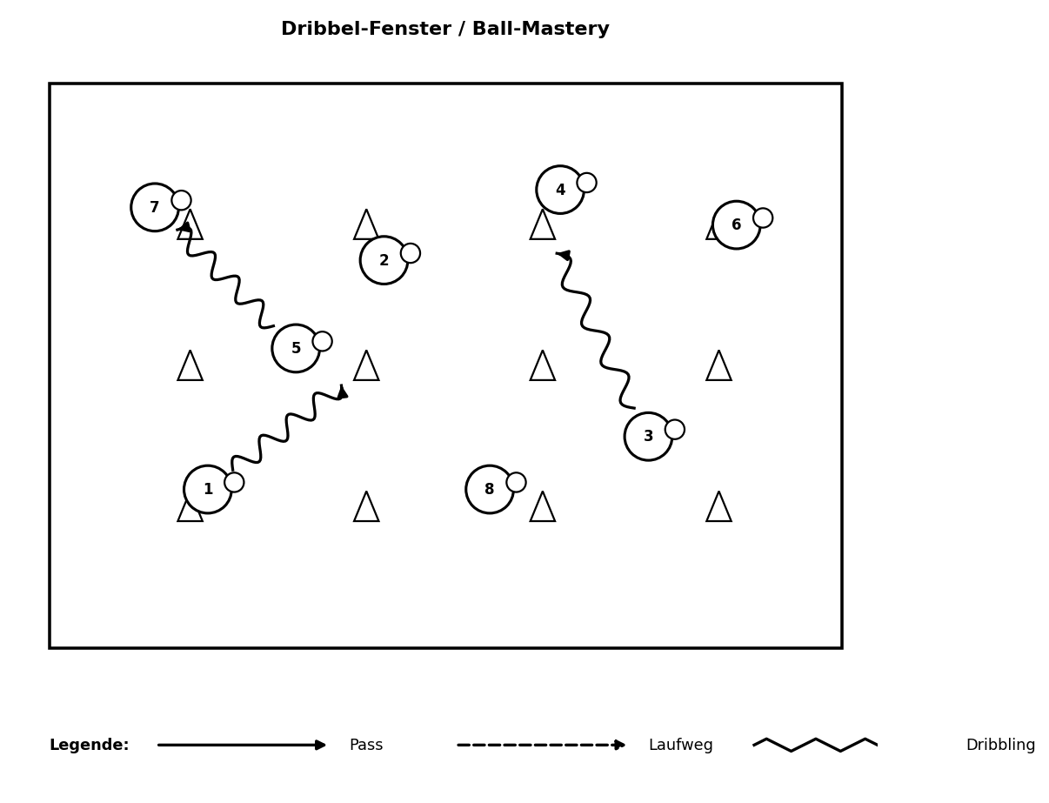
Punkt | Beschreibung
Organisation | Hütchentore/Fenster im Feld verteilen; jeder Spieler mit Ball.
Ablauf | Freies Dribbling, dann Aufgaben: nur schwacher Fuß, Innen-/Außenseite, Sohlenzieher, Finte vor Fenster, Tempowechsel nach Fenster.
Rotation | Alle bleiben permanent in Bewegung; alle 60-90 Sekunden Aufgabe wechseln.
Coaching | Viele kleine Kontakte; Kopf kurz hoch; Finte mit Tempo danach; schwacher Fuß konsequent.
Varianten | Wettbewerb: 60 Sekunden möglichst viele Fenster; leichter: größere Fenster.

S1-P1-K1-02 – Hütchenmeer mit Technikaufgaben
Merkmal | Angabe
Slot | S1 – Slot 1 Aktivierung
Phase | P1 – 1. Vorbereitung Hinrunde
Schwerpunkt | K1 – Technik: Dribbling & schwacher Fuß
Dauer / Raum / Spieler | 20 min | 20x15 m | 8-12, jeder Ball
Quelle | Katalog: Erwärmung / Hütchenmeer
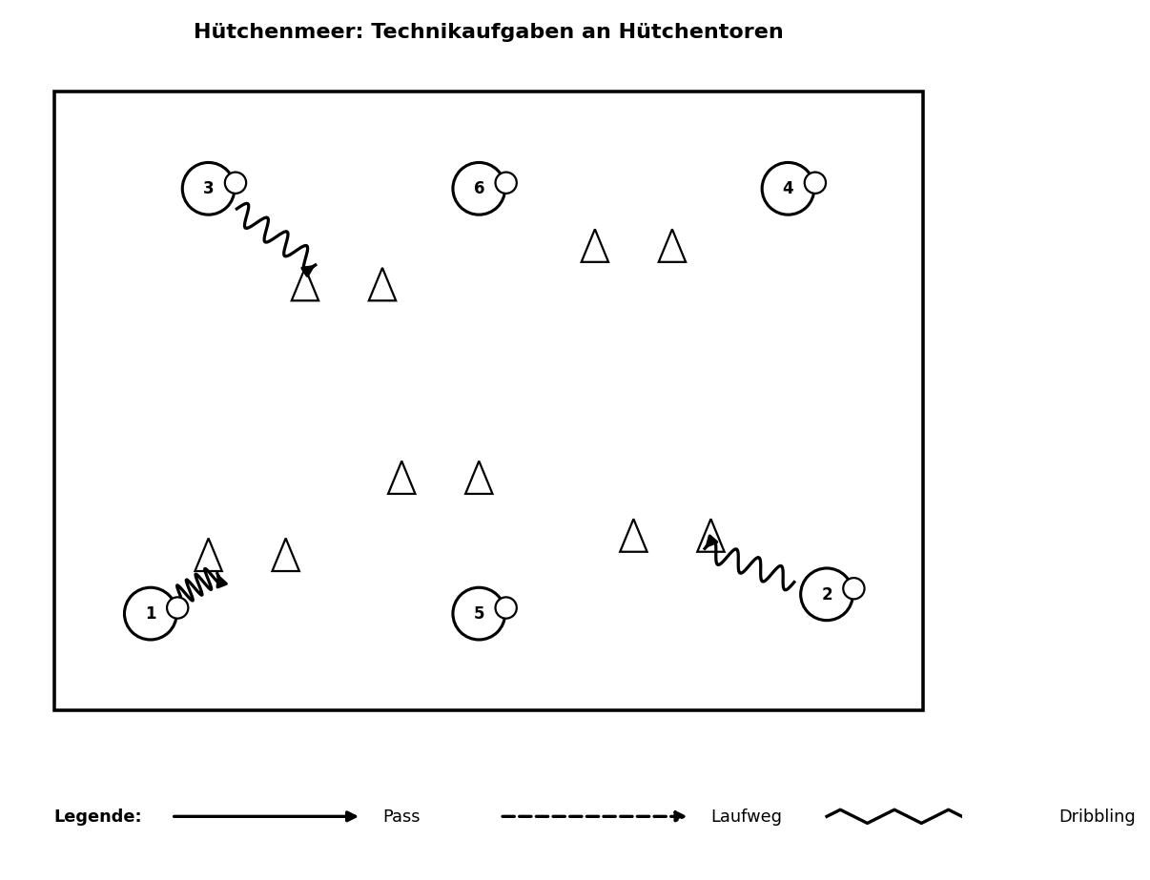
Punkt | Beschreibung
Organisation | Viele Hütchentore unregelmäßig aufstellen.
Ablauf | Spieler dribbeln durch freie Tore und lösen nach jedem Tor eine Technikaufgabe: Wende, Sohlenzug, schwacher Fuß, Körperfinte.
Rotation | Nach 5 Minuten Partnerduelle: Wer zuerst 8 verschiedene Tore schafft.
Coaching | Nicht im Stand fummeln; erster Kontakt nach Richtungswechsel; offene Räume erkennen.
Varianten | In der Halle 15x10 nur 4-5 Tore, maximal 6 Spieler gleichzeitig.

P2 – 2. Herbst / Hinrunde

S1-P2-K2-01 – Passspielfeld: passen, nachlaufen, übernehmen
Merkmal | Angabe
Slot | S1 – Slot 1 Aktivierung
Phase | P2 – 2. Herbst / Hinrunde
Schwerpunkt | K2 – Passen, erster Kontakt & Kommunikation
Dauer / Raum / Spieler | 20 min | 15x15 bis 20x20 m | 6-10
Quelle | Katalog: Erwärmung / Passspielfeld
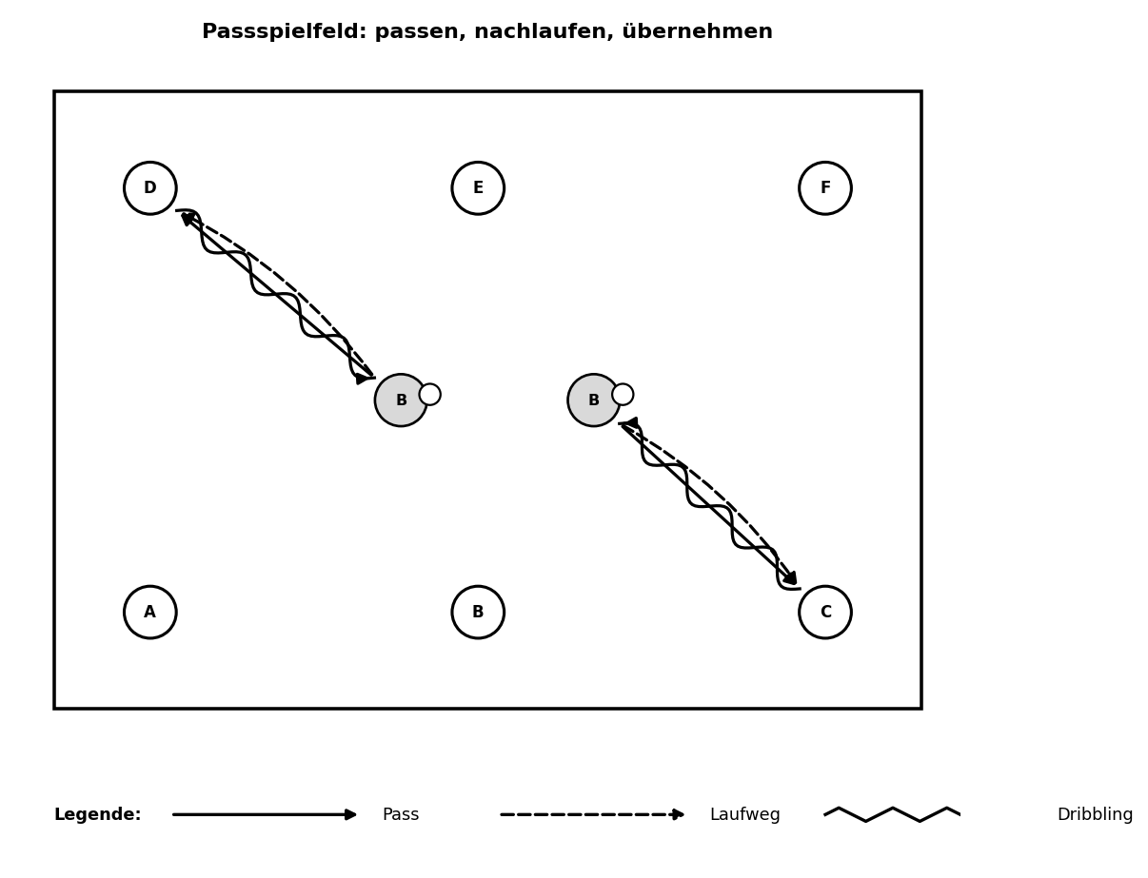
Punkt | Beschreibung
Organisation | Außenpositionen an Hütchen, 2 Spieler mit Ball im Feld.
Ablauf | Ballführer passt zu freiem Außenspieler, läuft seinem Pass nach und besetzt dessen Position. Außenspieler nimmt ins Feld mit und sucht neuen Pass.
Rotation | Nach jedem Pass klarer Platzwechsel; kein Spieler bleibt nach Pass stehen.
Coaching | Passschärfe; Mitnahme in freien Raum; Kommunikation; Blick vor dem ersten Kontakt.
Varianten | Schwerer: Pass nur durch Hütchentor; leichter: zwei Kontakte frei.

S1-P2-K6-01 – Hasenjagd mit Ball
Merkmal | Angabe
Slot | S1 – Slot 1 Aktivierung
Phase | P2 – 2. Herbst / Hinrunde
Schwerpunkt | K6 – Koordination, Schnelligkeit & fußballspezifische Kondition
Dauer / Raum / Spieler | 15-20 min | 18x14 bis 22x18 m | 8-12, jeder Ball
Quelle | Katalog: Erwärmung / Hasenjagd mit Ball
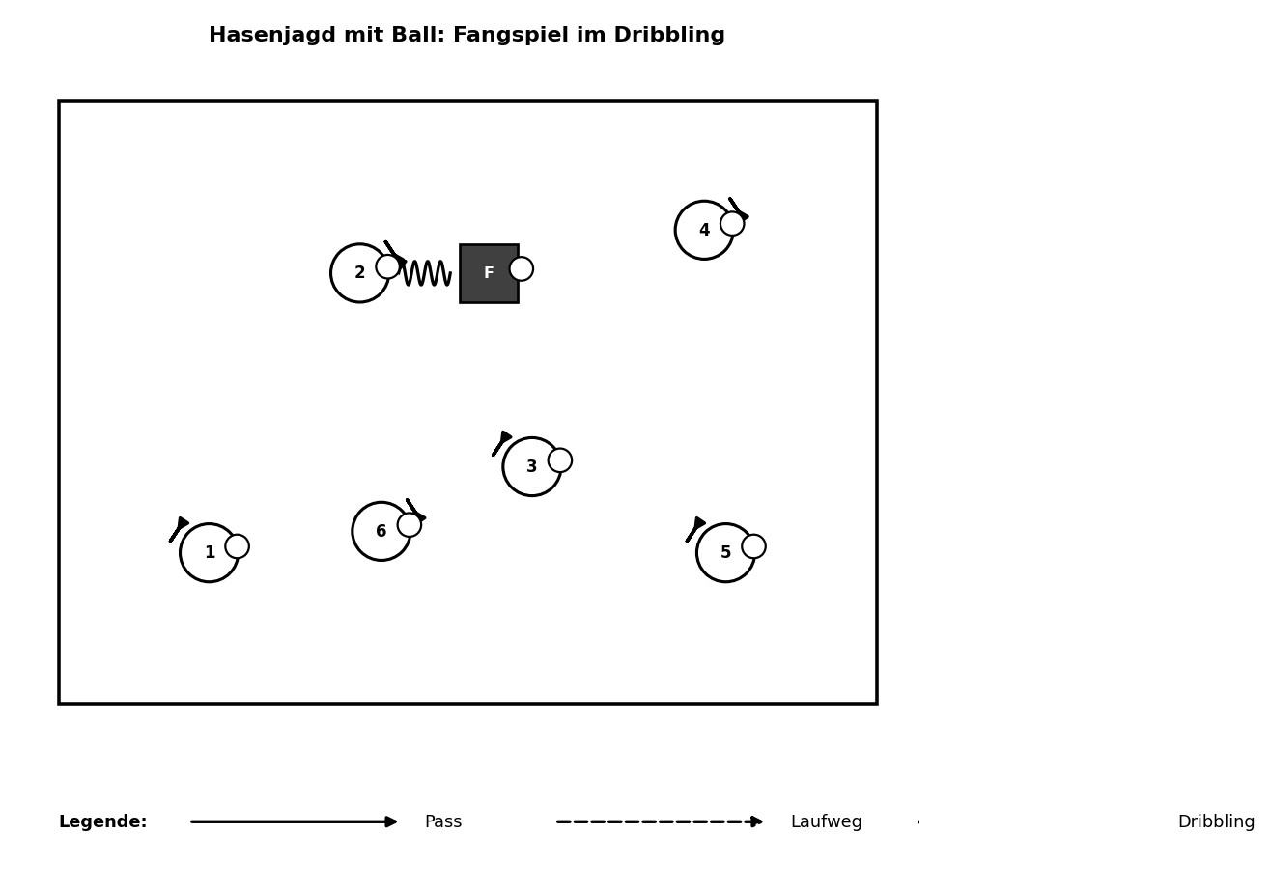
Punkt | Beschreibung
Organisation | Alle Spieler mit Ball im Feld; 1-2 Fänger ebenfalls mit Ball.
Ablauf | Fänger dribbeln und versuchen andere mit der Hand abzuschlagen. Wer gefangen wird, wird zusätzlicher Fänger oder löst kurze Technikaufgabe.
Rotation | Runden à 90 Sekunden, danach Fänger wechseln.
Coaching | Ball schützen; Körpereinsatz sauber; Kopf hoch; Richtungswechsel vor Kontakt.
Varianten | Halle 15x10: maximal 8 Spieler, 1 Fänger, keine Vollsprints.

P3 – 3. Halle

S1-P3-K8-01 – Halle: Doppelpass mit Bänken
Merkmal | Angabe
Slot | S1 – Slot 1 Aktivierung
Phase | P3 – 3. Halle
Schwerpunkt | K8 – Halle / enge Räume (15 x 10 m)
Dauer / Raum / Spieler | 20 min | 15x10 m | 6-10
Quelle | Katalog: Halle / Doppelpass mit Bänken | Video: https://www.youtube.com/watch?v=ml_fKd-1WeQ
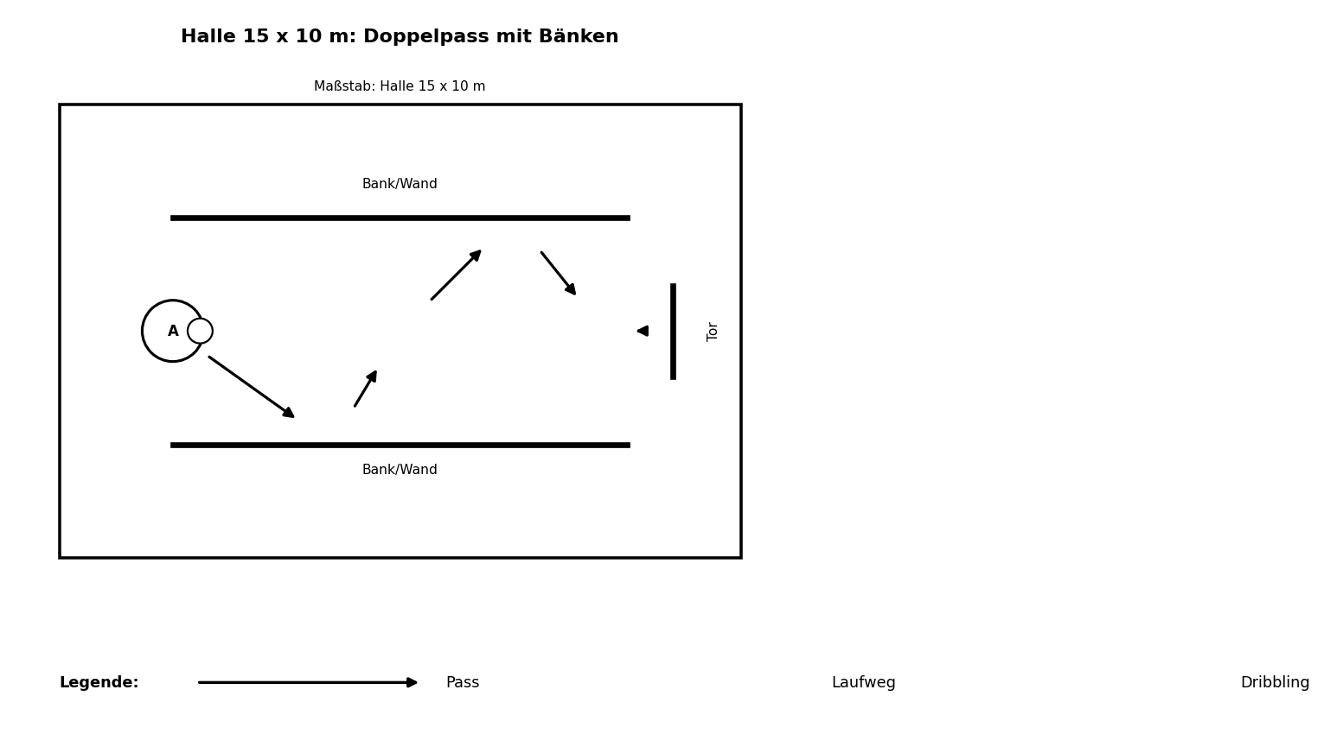
Punkt | Beschreibung
Organisation | Zwei Bänke/Wände längs oder diagonal aufstellen; kleines Tor oder Hütchentor am Ende.
Ablauf | Spieler passt gegen Bank, nimmt den Rückprall mit, spielt zweite Bank, Abschluss ins Hütchentor.
Rotation | Rundlauf: Schütze holt Ball, stellt sich hinten an; zwei Bahnen nur wenn genug Abstand.
Coaching | Präzision vor Tempo; mit beiden Füßen; erster Kontakt aus der Wand weg.
Varianten | Variation: nur schwacher Fuß; Doppelpass mit Mitspieler statt Bank.

S1-P3-K8-02 – Halle: freie Passtore
Merkmal | Angabe
Slot | S1 – Slot 1 Aktivierung
Phase | P3 – 3. Halle
Schwerpunkt | K8 – Halle / enge Räume (15 x 10 m)
Dauer / Raum / Spieler | 20 min | 15x10 m | 6-10
Quelle | Adaptiert aus E17 / Katalog Passtore
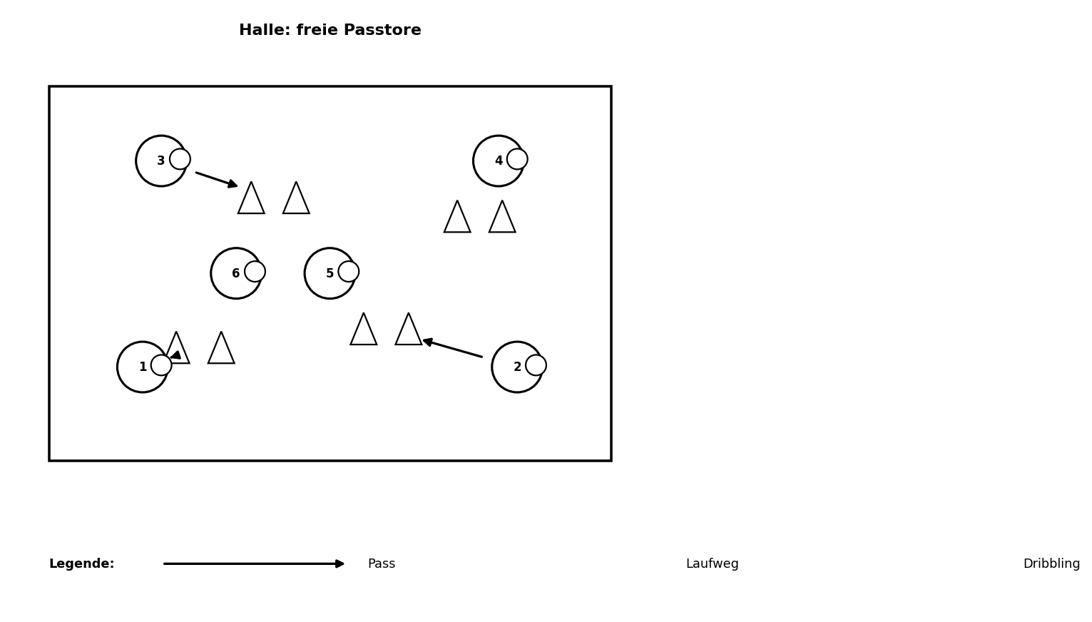
Punkt | Beschreibung
Organisation | 4 kleine Passtore frei im Feld aufstellen; jeder zweite Spieler mit Ball.
Ablauf | Spieler dribbeln kurz an und passen durch ein freies Tor zu einem Mitspieler oder in eine Zielzone.
Rotation | Nach Pass Seitenwechsel/Positionswechsel, damit niemand am Tor klebt.
Coaching | Pass nur flach und kontrolliert; vor dem Pass Blick heben; schwacher Fuß als Zusatzaufgabe.
Varianten | Als Wettbewerb: Team zählt saubere Pässe durch verschiedene Tore.

P4 – 4. Vorbereitung Rückrunde

S1-P4-K6-01 – Tic-Tac-Toe Sprint mit Ball
Merkmal | Angabe
Slot | S1 – Slot 1 Aktivierung
Phase | P4 – 4. Vorbereitung Rückrunde
Schwerpunkt | K6 – Koordination, Schnelligkeit & fußballspezifische Kondition
Dauer / Raum / Spieler | 15-20 min | 15x10 bis 20x15 m | 6-12
Quelle | Katalog: Erwärmung / Tic-Tac-Toe
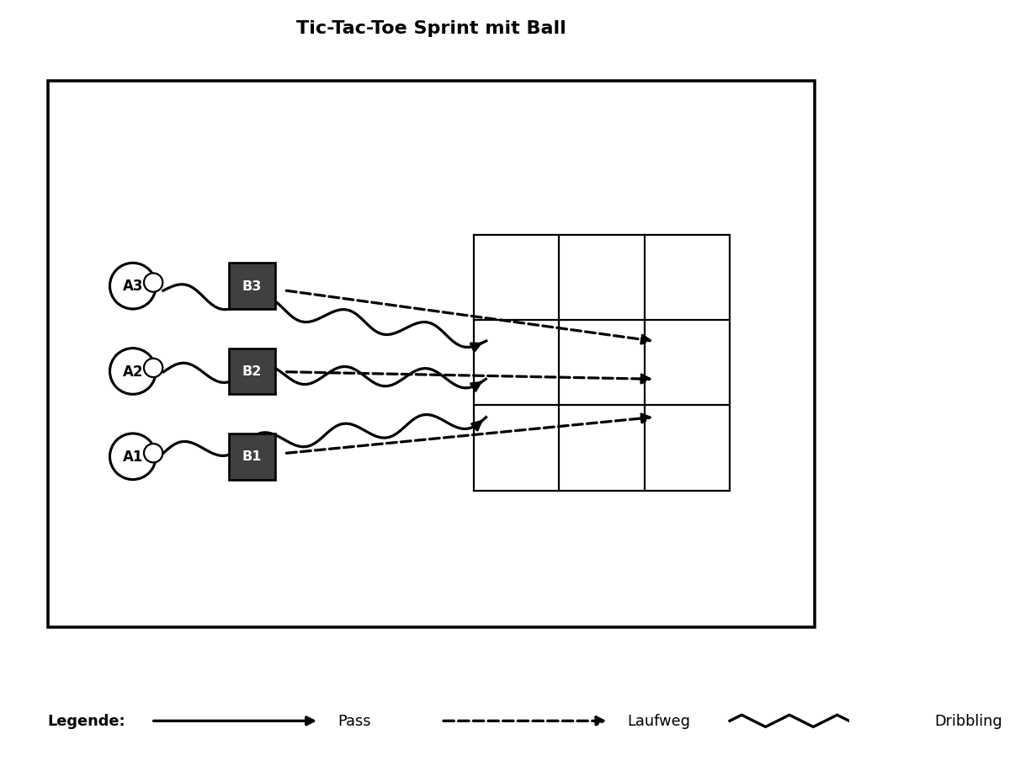
Punkt | Beschreibung
Organisation | 3x3-Feld aus Hütchen markieren; zwei Teams mit je drei Leibchen/Bällen.
Ablauf | Erster Spieler dribbelt zum Raster, legt Ball/Leibchen ab, sprintet zurück und klatscht ab.
Rotation | Nach drei Markern darf jeweils ein eigener Marker umgesetzt werden.
Coaching | Saubere Ballführung trotz Tempo; kurze intensive Sprints; Teamkommunikation.
Varianten | Halle: ohne Ball oder mit Ball in der Hand starten, wenn es zu eng wird.

P5 – 5. Frühjahr / Rückrunde

S1-P5-K6-01 – Ballsprint: Reaktion und Abschluss
Merkmal | Angabe
Slot | S1 – Slot 1 Aktivierung
Phase | P5 – 5. Frühjahr / Rückrunde
Schwerpunkt | K6 – Koordination, Schnelligkeit & fußballspezifische Kondition
Dauer / Raum / Spieler | 15-20 min | 20x15 m | 6-10 + TW optional
Quelle | Katalog: Erwärmung / Ballsprint
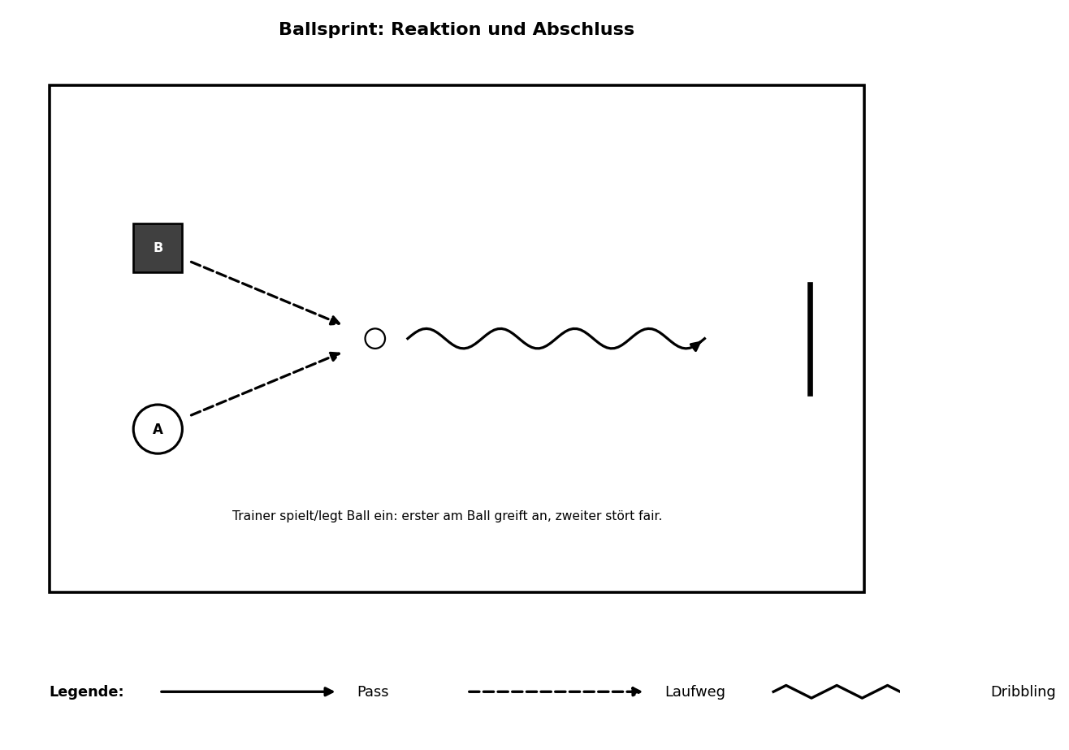
Punkt | Beschreibung
Organisation | Zwei Startpositionen nebeneinander, Ball liegt/kommt vom Trainer Richtung Tor.
Ablauf | Trainer gibt Signal oder spielt Ball. Beide sprinten, erster Spieler wird Angreifer, zweiter stört fair.
Rotation | Nach Aktion hinten anstellen; Startpositionen variieren: sitzend, liegend, rückwärts.
Coaching | Schneller erster Schritt; fairer Druck; Abschluss kontrolliert.
Varianten | Nicht direkt vor Spieltag als Maximalbelastung nutzen.

P6 – 6. Saisonende

S1-P6-K7-01 – Torschuss-Rundlauf leicht
Merkmal | Angabe
Slot | S1 – Slot 1 Aktivierung
Phase | P6 – 6. Saisonende
Schwerpunkt | K7 – Torabschluss, Standards & Spielnähe
Dauer / Raum / Spieler | 20 min | 20x15 m + Tor | 6-10 + TW
Quelle | Katalog: Schuss / Torschuss-Rundlauf
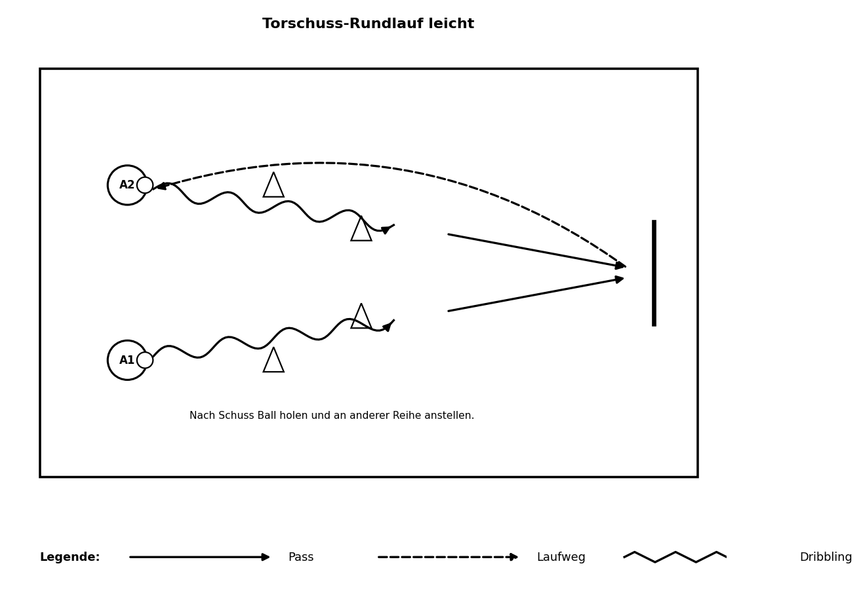
Punkt | Beschreibung
Organisation | Zwei Reihen seitlich versetzt; Slalom oder Hütchentor vor Schusslinie.
Ablauf | Spieler dribbelt an, schießt, holt Ball und stellt sich auf anderer Seite an.
Rotation | Torhüter regelmäßig wechseln; bei Wartezeit Zusatztechnik mit Ball.
Coaching | Beidfüßig abschließen; Blick zum Tor; Schuss nicht überhasten.
Varianten | Schwerer: Vorpass in den Lauf; leichter: ruhender Ball.

7.2 Übungsbibliothek – Slot 2 Spielform/Schwerpunkt

P1 – 1. Vorbereitung Hinrunde

S2-P1-K4-01 – 4-Tore-Spiel mit klarer Spielrichtung
Merkmal | Angabe
Slot | S2 – Slot 2 Spielform/Schwerpunkt
Phase | P1 – 1. Vorbereitung Hinrunde
Schwerpunkt | K4 – Umschalten / schnell nach vorne
Dauer / Raum / Spieler | 25 min | 25x20 m | 6-10
Quelle | Adaptiert aus E05 / TPD kleine Spielformen
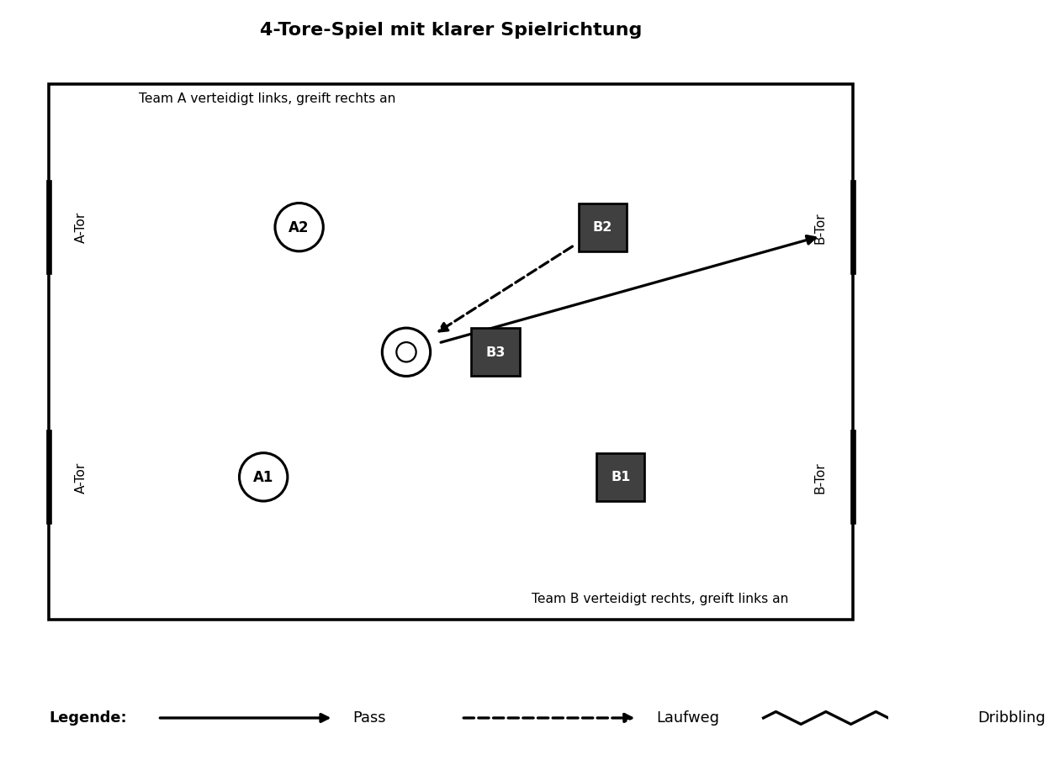
Punkt | Beschreibung
Organisation | Je Team verteidigt zwei Tore auf der eigenen Seite und greift zwei Tore gegenüber an.
Ablauf | Freies 3v3/4v4. Nach Ballgewinn möglichst schnell auf eines der beiden Zieltore umschalten.
Rotation | Spielzeit 4x4 Minuten, kurze Trink-/Coachingpausen.
Coaching | Breite nutzen; nach Ballgewinn erster Blick nach vorn; nicht blind schießen.
Varianten | Sonderregel: Tor nach Ballgewinn innerhalb 8 Sekunden zählt doppelt.

S2-P1-K5-01 – 1-gegen-1 Korridor: stellen und lenken
Merkmal | Angabe
Slot | S2 – Slot 2 Spielform/Schwerpunkt
Phase | P1 – 1. Vorbereitung Hinrunde
Schwerpunkt | K5 – Defensivzweikampf & Körperlichkeit
Dauer / Raum / Spieler | 25 min | 12x8 m pro Feld | 4-10
Quelle | DFB/Katalog: Verteidigung 1 gegen 1
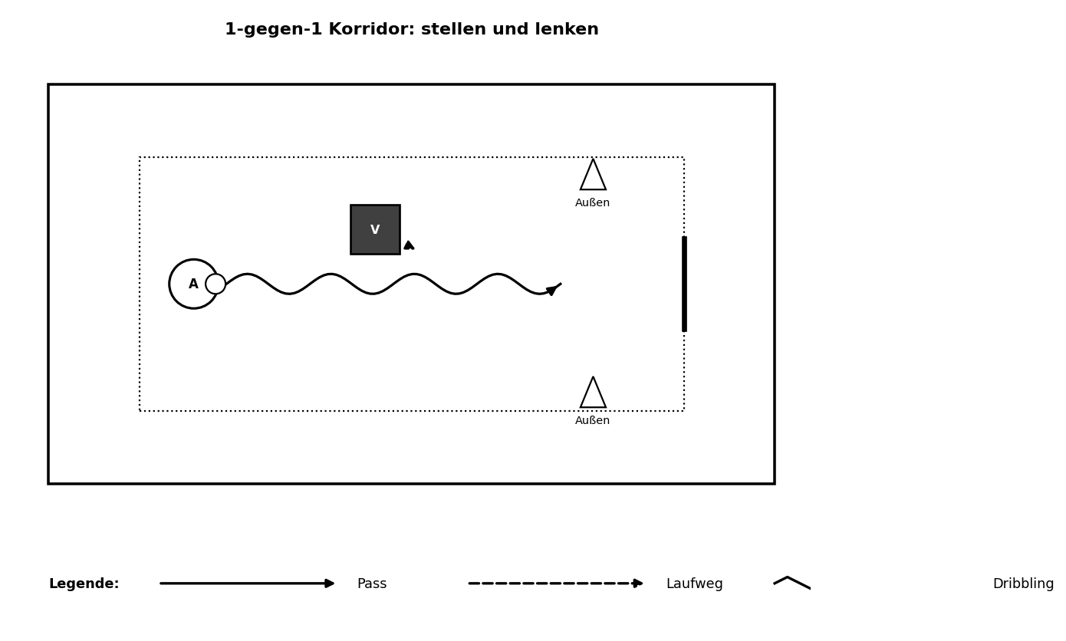
Punkt | Beschreibung
Organisation | Zwei Korridore parallel aufbauen. Angreifer mit Ball, Verteidiger leicht versetzt.
Ablauf | Angreifer dribbelt auf Minitor/Endlinie; Verteidiger verkürzt Abstand, bremst ab und lenkt nach außen.
Rotation | Nach jeder Aktion Rollenwechsel; Duell maximal 8 Sekunden.
Coaching | Schnell ran, dann tief und seitlich; Innenweg schließen; Ballgewinn suchen, nicht nur begleiten.
Varianten | Schwerer: Verteidiger startet 2 m näher; leichter: Angreifer muss vorher durch Markierung.

P2 – 2. Herbst / Hinrunde

S2-P2-K2-01 – Spielform mit freien Passtoren
Merkmal | Angabe
Slot | S2 – Slot 2 Spielform/Schwerpunkt
Phase | P2 – 2. Herbst / Hinrunde
Schwerpunkt | K2 – Passen, erster Kontakt & Kommunikation
Dauer / Raum / Spieler | 25 min | 25x20 m | 8-12
Quelle | Katalog: Spielformen / Intensive Spielform mit Passtoren
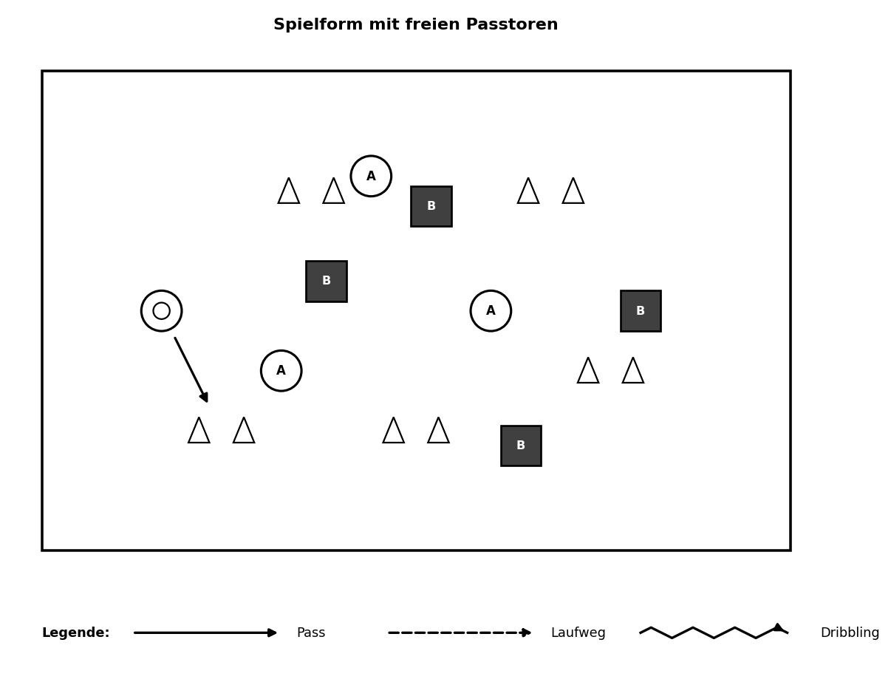
Punkt | Beschreibung
Organisation | 5 Passtore frei im Feld; zwei Teams spielen Ballhalten mit Richtung auf verschiedene Tore.
Ablauf | Punkt, wenn ein Team einen flachen Pass durch ein Passtor zum Mitspieler spielt. Danach weiter im Ballbesitz.
Rotation | Nach 3-4 Minuten Tore umstellen oder Passrichtung ändern.
Coaching | Freilaufen vor dem Pass; Passfenster öffnen; keine Standspieler an Toren.
Varianten | Halle: nur 3 Passtore, 3v3 oder 4v4.

S2-P2-K3-01 – Aufbau: TW + 2 IV + 6 + Ziel gegen 3
Merkmal | Angabe
Slot | S2 – Slot 2 Spielform/Schwerpunkt
Phase | P2 – 2. Herbst / Hinrunde
Schwerpunkt | K3 – Spielaufbau: TW - 2 IV - 6 - Zielspieler
Dauer / Raum / Spieler | 25 min | 35x25 bis 45x30 m | 8-10 + TW
Quelle | Adaptiert aus E08; Katalog: Spielaufbau und Überzahlspiel | Video: https://youtu.be/pc10JexNpi4?si=y34UjyG-n7cotjK-
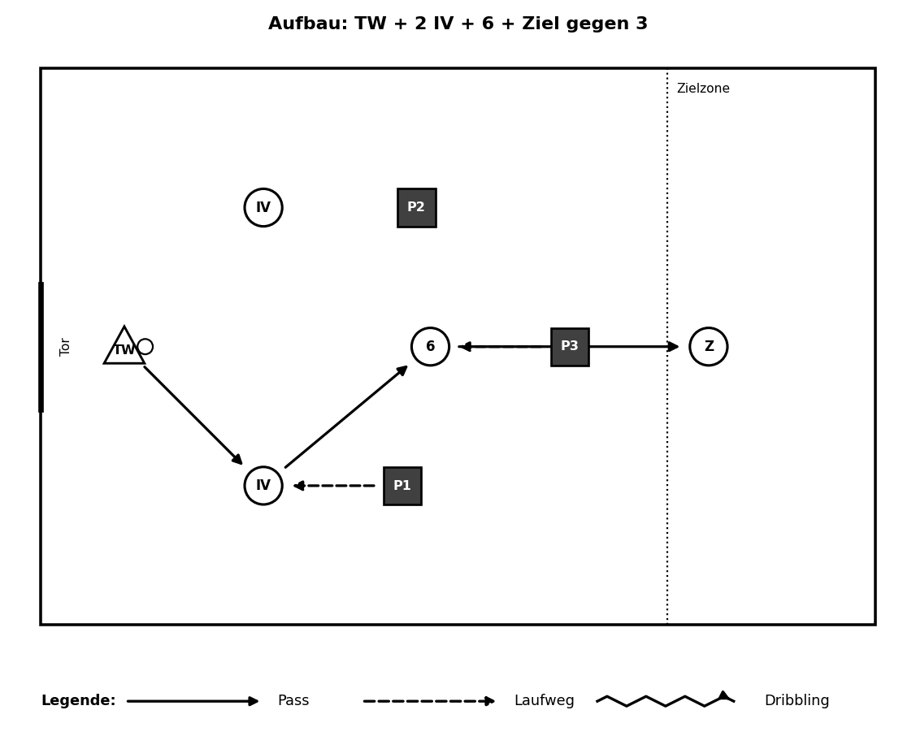
Punkt | Beschreibung
Organisation | Aufbau-Team: TW, 2 IV, 6, Zielspieler. Drei Pressingspieler dagegen.
Ablauf | Start immer beim TW. Aufbau-Team punktet, wenn Zielspieler flach angespielt wird oder in Zielzone aufdreht. Pressing-Team kontert bei Ballgewinn aufs Tor.
Rotation | Nach 4 Angriffen Pressingspieler wechseln.
Coaching | IV breit und leicht versetzt; 6 zeigt sich diagonal; Zielspieler löst sich nicht zu früh; Rückpass zum TW erlaubt.
Varianten | Steigerung: Pressing erst nach erstem Pass, später sofort aktiv.

S2-P2-K4-01 – 3v3 plus Außenspieler: erster Pass nach außen
Merkmal | Angabe
Slot | S2 – Slot 2 Spielform/Schwerpunkt
Phase | P2 – 2. Herbst / Hinrunde
Schwerpunkt | K4 – Umschalten / schnell nach vorne
Dauer / Raum / Spieler | 25 min | 25x20 m | 8-10
Quelle | Katalog: Spielformen / 2 gegen 2 mit Außenspielern
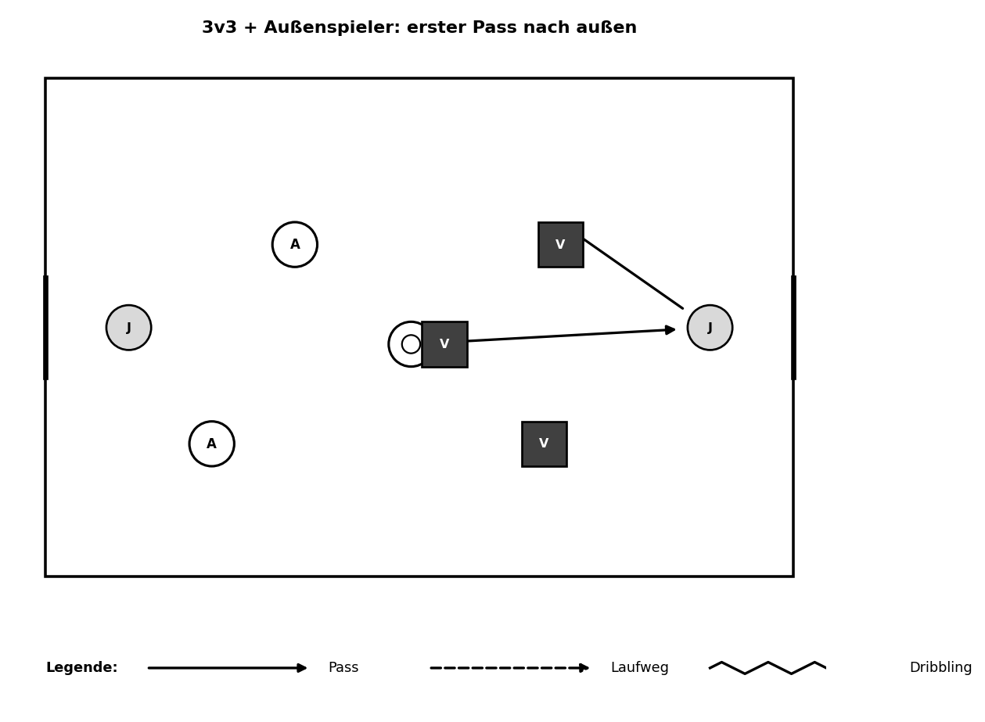
Punkt | Beschreibung
Organisation | 3v3 im Zentrum, je Seitenlinie ein neutraler Außenspieler oder Zielspieler.
Ablauf | Nach Ballgewinn soll der erste oder zweite Pass nach außen gehen; Außenspieler klatscht oder spielt tief zurück.
Rotation | Außenspieler nach 3 Minuten wechseln.
Coaching | Ballgewinn sichern; Kopf hoch; Außenpositionen breit halten; nicht durch die Mitte festdribbeln.
Varianten | Mit 8 Spielern: 2v2 + 2 Außenspieler + 2 Wechselspieler.

P4 – 4. Vorbereitung Rückrunde

S2-P4-K3-01 – Aufbau gegen Druck mit zusätzlichem Gegner in Zone 2
Merkmal | Angabe
Slot | S2 – Slot 2 Spielform/Schwerpunkt
Phase | P4 – 4. Vorbereitung Rückrunde
Schwerpunkt | K3 – Spielaufbau: TW - 2 IV - 6 - Zielspieler
Dauer / Raum / Spieler | 25 min | 45x30 m | 9-11 + TW
Quelle | Erweiterung E09
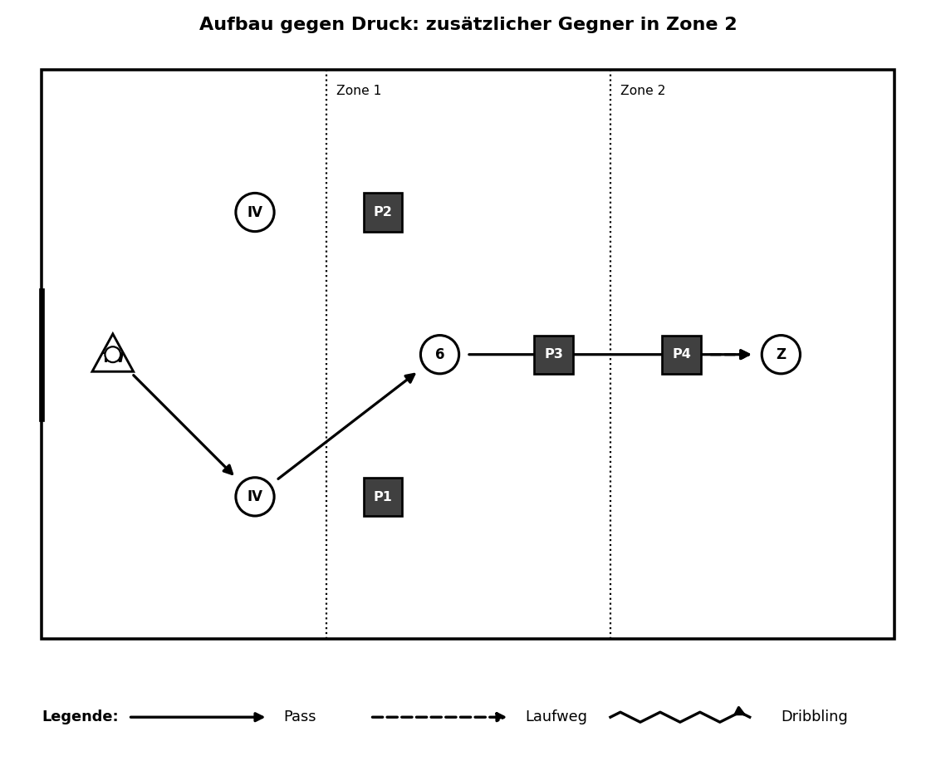
Punkt | Beschreibung
Organisation | Drei Zonen. Aufbau-Team wie E08, Pressing mit drei Spielern plus ein zusätzlicher Gegner in Zone 2.
Ablauf | Aufbau-Team muss Zone 2 kontrolliert überwinden. Gegner in Zone 2 darf Passweg zum Zielspieler blockieren und nach Ballgewinn kontern.
Rotation | Nach 5 Minuten Rollen/Pressingspieler wechseln.
Coaching | 6 darf nicht auf einer Linie stehen; Rückpass als Lösung; Zielspieler öffnet Passwinkel.
Varianten | Steigerung: Zielspieler darf nur direkt klatschen lassen.

P5 – 5. Frühjahr / Rückrunde

S2-P5-K4-01 – Shot-Clock 2v2 + Torwart
Merkmal | Angabe
Slot | S2 – Slot 2 Spielform/Schwerpunkt
Phase | P5 – 5. Frühjahr / Rückrunde
Schwerpunkt | K4 – Umschalten / schnell nach vorne
Dauer / Raum / Spieler | 20-25 min | 25x18 bis 30x20 m | 8-10 + TW
Quelle | Katalog: Spielformen / Shot-Clock 2 vs 2 mit Torwart
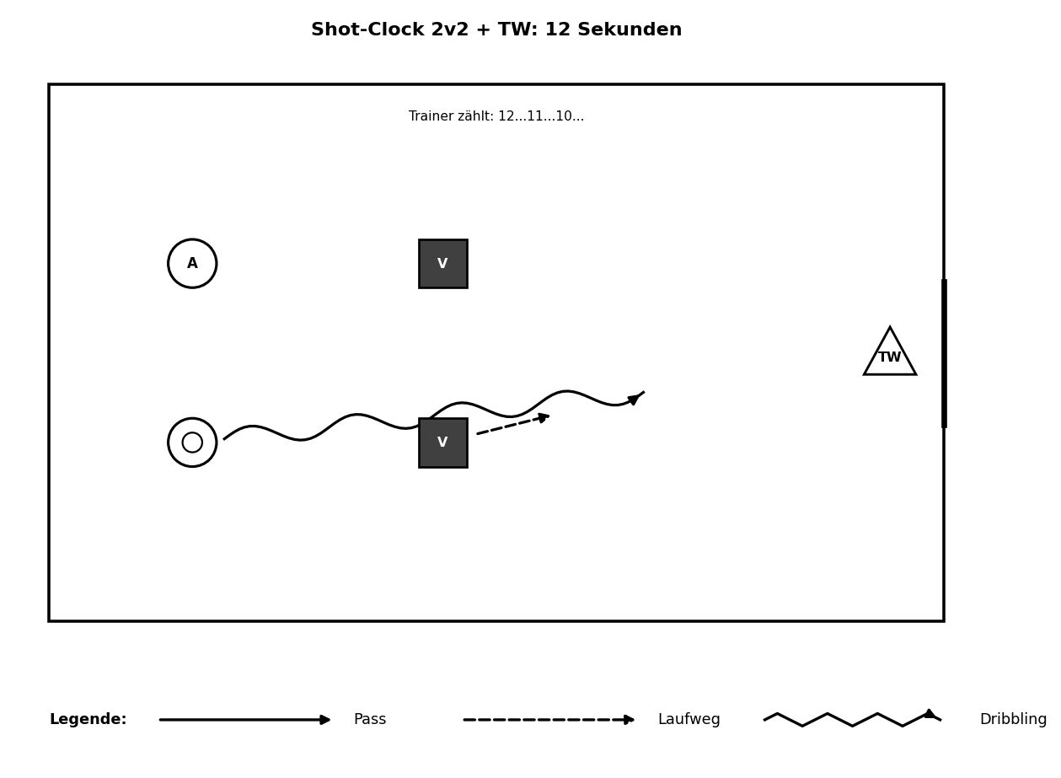
Punkt | Beschreibung
Organisation | 2v2 auf Tor mit TW; nächste Paare warten mit Ball bereit.
Ablauf | Trainer zählt 12 Sekunden herunter. Angriff muss schnell Lösung finden. Bei Ballgewinn läuft Uhr weiter und Gegner kontert.
Rotation | Nach Tor, Aus oder Ablauf sofort nächstes Paar.
Coaching | Tempo nach vorn; erste Entscheidung; Abschluss suchen; trotzdem kontrollierter erster Kontakt.
Varianten | Mit 8 Feldspielern: zwei Paare aktiv, zwei Paare pausieren/holen Bälle.

P6 – 6. Saisonende

S2-P6-K4-01 – Tschechenrolle 3v3 + TW
Merkmal | Angabe
Slot | S2 – Slot 2 Spielform/Schwerpunkt
Phase | P6 – 6. Saisonende
Schwerpunkt | K4 – Umschalten / schnell nach vorne
Dauer / Raum / Spieler | 25 min | 30x20 m | 9-12 + TW
Quelle | Katalog: Spielformen / Tschechenrolle
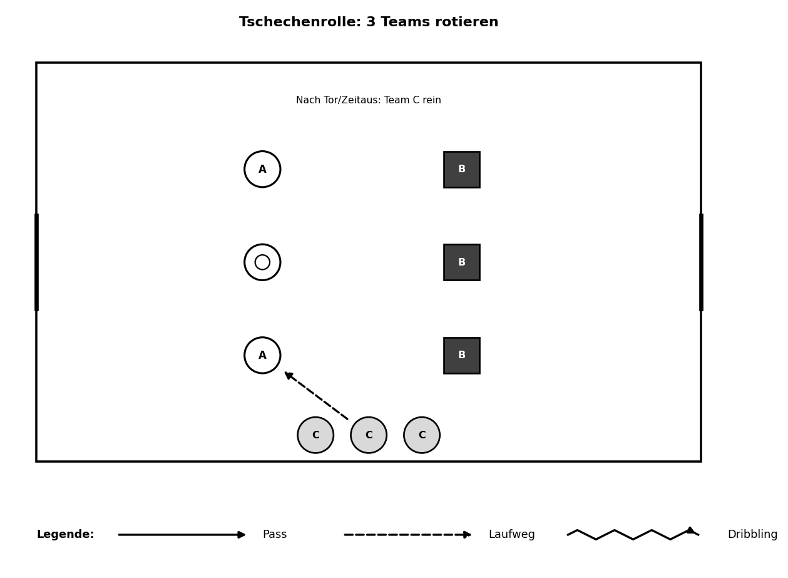
Punkt | Beschreibung
Organisation | Drei Teams. Zwei spielen 3v3 + TW, drittes Team wartet an der Seite.
Ablauf | Nach Tor bleibt Siegerteam, Verlierer rotiert raus. Bei Zeitlimit ohne Tor entscheidet nächstes Tor oder Trainerwechsel.
Rotation | Ball nach Tor sofort vom TW wieder ins Spiel.
Coaching | Schnelles Umschalten; direktes Freilaufen nach Ballgewinn; Kommunikation.
Varianten | Bei 8 Spielern: 2v2-Kaiserspiel nutzen statt Tschechenrolle.

7.3 Übungsbibliothek – Slot 3 Schwerpunkt

P1 – 1. Vorbereitung Hinrunde

S3-P1-K1-01 – Dribbel-Sprint-1v1
Merkmal | Angabe
Slot | S3 – Slot 3 Schwerpunkt
Phase | P1 – 1. Vorbereitung Hinrunde
Schwerpunkt | K1 – Technik: Dribbling & schwacher Fuß
Dauer / Raum / Spieler | 20 min | 20x12 m je Bahn | 6-10
Quelle | Adaptiert aus E06
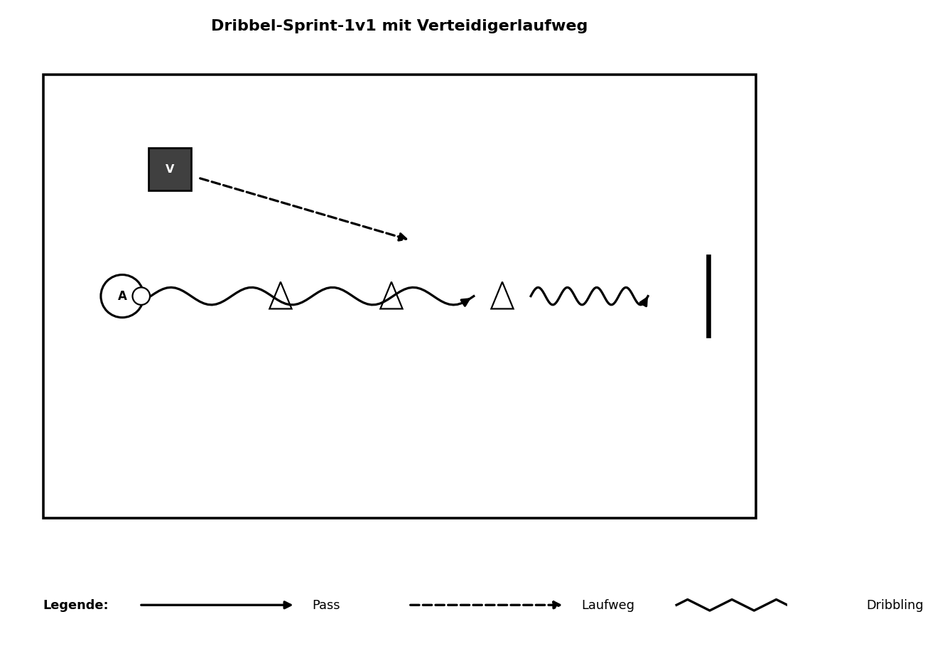
Punkt | Beschreibung
Organisation | Angreifer startet mit Ball, Verteidiger seitlich/leicht hinten versetzt. Hütchen markieren Dribbelweg.
Ablauf | A dribbelt mit Tempo an. V startet zeitgleich und versucht in Verteidigungsposition zu kommen. Danach 1v1 auf Minitor.
Rotation | A wird V, V holt Ball und stellt sich bei A an.
Coaching | Tempowechsel nach Slalom; Verteidiger nicht hinterherlaufen, sondern Winkel schließen.
Varianten | Variation: V startet erst nach A erstem Hütchen; oder A muss schwachen Fuß im Slalom nutzen.

S3-P1-K2-01 – Dreh oder Klatsch mit Anzeige links/rechts
Merkmal | Angabe
Slot | S3 – Slot 3 Schwerpunkt
Phase | P1 – 1. Vorbereitung Hinrunde
Schwerpunkt | K2 – Passen, erster Kontakt & Kommunikation
Dauer / Raum / Spieler | 20 min | 20x15 m | 6-10
Quelle | Katalog: Passen / Dreh oder Klatsch; E02/E11 überarbeitet | Video: https://www.youtube.com/watch?v=NDM7BgrobPA
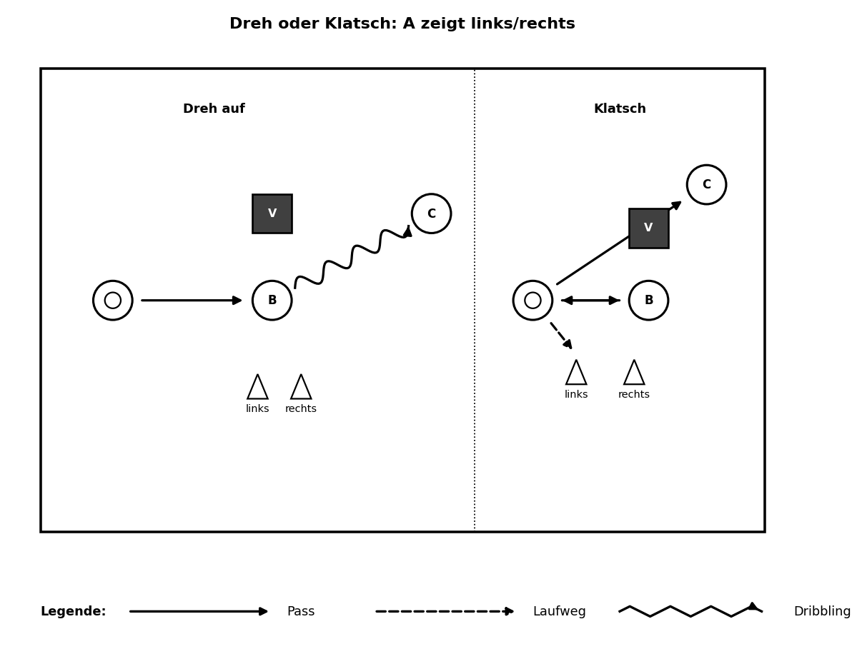
Punkt | Beschreibung
Organisation | A passt auf B. Zwei Hütchen markieren links/rechts. C oder A gibt Kommando/zeigt mit Laufweg.
Ablauf | Variante Dreh: B nimmt auf und spielt/führt in angezeigte Richtung. Variante Klatsch: B lässt auf A prallen, A spielt C in die Tiefe.
Rotation | Nach Aktion Rotation: A zu B, B zu C, C holt Ball zu A.
Coaching | Auftaktbewegung von B; Kommunikation vor Ballannahme; Entscheidung nach Druck.
Varianten | Verteidiger als passiver Störer oder Pappkamerad; später aktiver Gegner.

P2 – 2. Herbst / Hinrunde

S3-P2-K2-01 – Erster Kontakt durch Passtor
Merkmal | Angabe
Slot | S3 – Slot 3 Schwerpunkt
Phase | P2 – 2. Herbst / Hinrunde
Schwerpunkt | K2 – Passen, erster Kontakt & Kommunikation
Dauer / Raum / Spieler | 20 min | 18x12 m | 4-10
Quelle | DFB/Katalog: Ball an- und Mitnahme | Video: https://www.youtube.com/watch?v=_cIrvveMS8g&t=312s
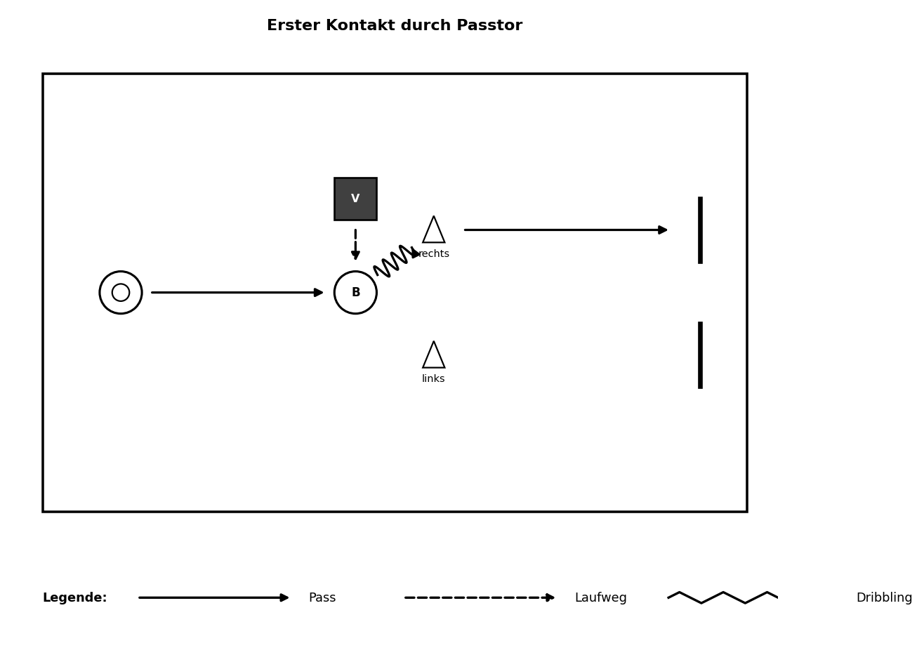
Punkt | Beschreibung
Organisation | A passt zu B. Links/rechts je ein Passtor und dahinter Minitor/Ziel.
Ablauf | B nimmt mit erstem Kontakt durch angesagtes Passtor mit und spielt ins Ziel. Verteidigerdruck wird stufenweise erhöht.
Rotation | A läuft nach Pass auf B-Position; B holt Ball und stellt sich bei A an.
Coaching | Erster Kontakt weg vom Druck; offener Körper; schwacher Fuß je nach Richtung.
Varianten | Trainer ruft spät links/rechts; passiver Gegner wird aktiv.

S3-P2-K3-01 – Drei-Zonen-Aufbau
Merkmal | Angabe
Slot | S3 – Slot 3 Schwerpunkt
Phase | P2 – 2. Herbst / Hinrunde
Schwerpunkt | K3 – Spielaufbau: TW - 2 IV - 6 - Zielspieler
Dauer / Raum / Spieler | 20 min | 40x30 m | 8-10 + TW
Quelle | Adaptiert aus E10
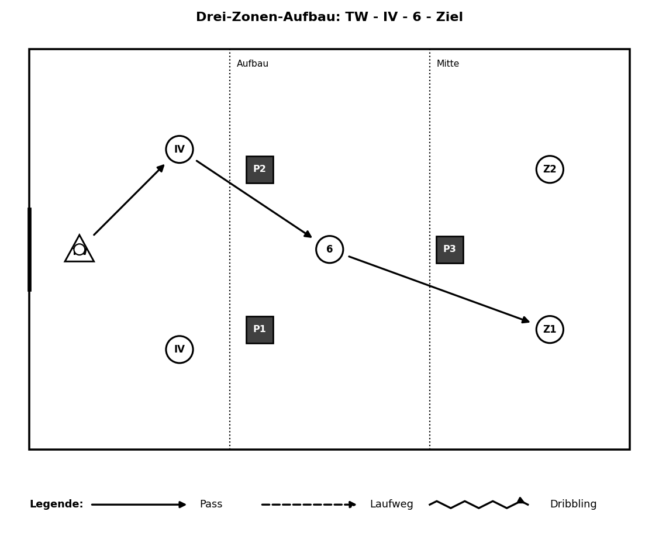
Punkt | Beschreibung
Organisation | Aufbau-, Mittel- und Zielzone markieren. Aufbau startet beim TW.
Ablauf | Ball muss über IV und/oder 6 in Zielzone. Pressing-Team darf nach Ballgewinn direkt abschließen.
Rotation | Nach 6 Angriffen Rollen wechseln.
Coaching | Dreieck neben dem Ball; 6 löst sich aus Deckungsschatten; Zielspieler nicht beide entgegenkommen.
Varianten | Schwerer: Kontakte begrenzen; leichter: Gegner in Zone 1 passiv.

S3-P2-K5-01 – 1v1 Flügel: Innenweg schließen
Merkmal | Angabe
Slot | S3 – Slot 3 Schwerpunkt
Phase | P2 – 2. Herbst / Hinrunde
Schwerpunkt | K5 – Defensivzweikampf & Körperlichkeit
Dauer / Raum / Spieler | 20 min | 18x12 m | 4-8
Quelle | E14 überarbeitet; Katalog: Verteidigung 1-1
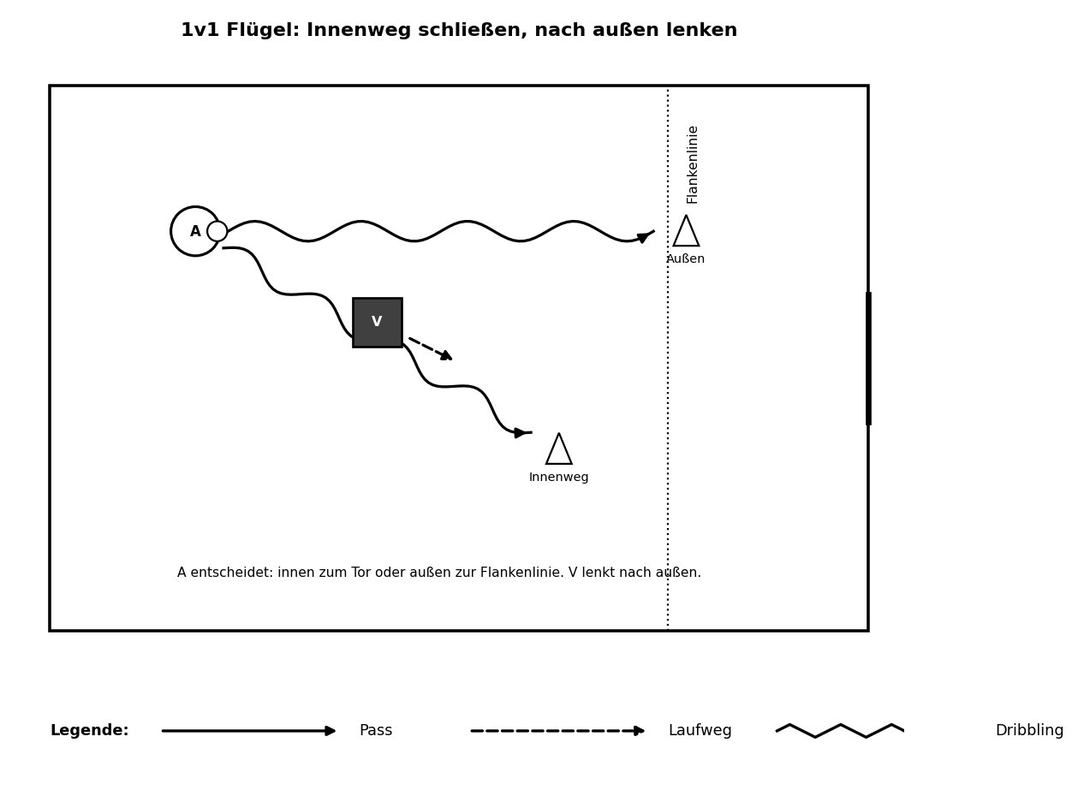
Punkt | Beschreibung
Organisation | A startet außen am Flügel mit Ball. V steht innen versetzt zwischen A und Tor.
Ablauf | A kann innen zum Tor dribbeln oder außen über die Flankenlinie. V versucht Innenweg zu schließen und A nach außen zu lenken.
Rotation | Nach Aktion Rollenwechsel. Duell maximal 8 Sekunden.
Coaching | V: schnell ran, Abstand kontrollieren, Körper seitlich, Innenfuß schließen. A: Richtungswechsel mit Tempo.
Varianten | Variante: Außenlinie gibt nur Punkt, Tor zählt doppelt; so bleibt der Innenweg attraktiv.

P4 – 4. Vorbereitung Rückrunde

S3-P4-K3-01 – Restverteidigung mit Sicherungslinie
Merkmal | Angabe
Slot | S3 – Slot 3 Schwerpunkt
Phase | P4 – 4. Vorbereitung Rückrunde
Schwerpunkt | K3 – Spielaufbau: TW - 2 IV - 6 - Zielspieler
Dauer / Raum / Spieler | 20 min | 35x25 m | 8-10
Quelle | Adaptiert aus E12
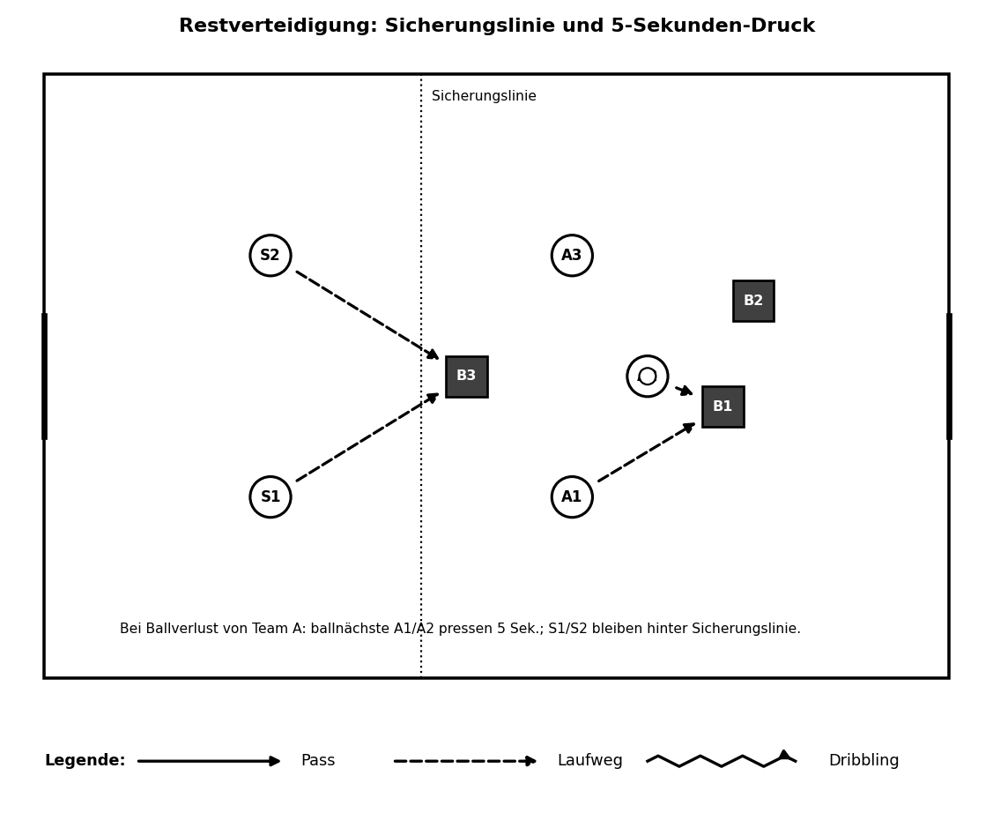
Punkt | Beschreibung
Organisation | Sicherungslinie markieren. Zwei Spieler bleiben bei eigenem Angriff hinter der Linie.
Ablauf | Bei Ballverlust von Team A pressen die zwei ballnächsten Spieler 5 Sekunden. Die Sicherungsspieler schieben bis zur Linie und sichern Zentrum/Tiefe.
Rotation | Nach 5 Sekunden entweder Ballgewinn oder geordnet zurückfallen.
Coaching | Nicht alle nach vorne laufen; nach Ballverlust klare Rollen: pressen oder sichern.
Varianten | Mit schwächeren Spielern erst ohne Gegnerdruck erklären, dann 4v4 plus Sicherung.

P5 – 5. Frühjahr / Rückrunde

S3-P5-K4-01 – Ballgewinn: erster Pass nach außen
Merkmal | Angabe
Slot | S3 – Slot 3 Schwerpunkt
Phase | P5 – 5. Frühjahr / Rückrunde
Schwerpunkt | K4 – Umschalten / schnell nach vorne
Dauer / Raum / Spieler | 20 min | 20x15 m | 6-10
Quelle | Adaptiert aus E07
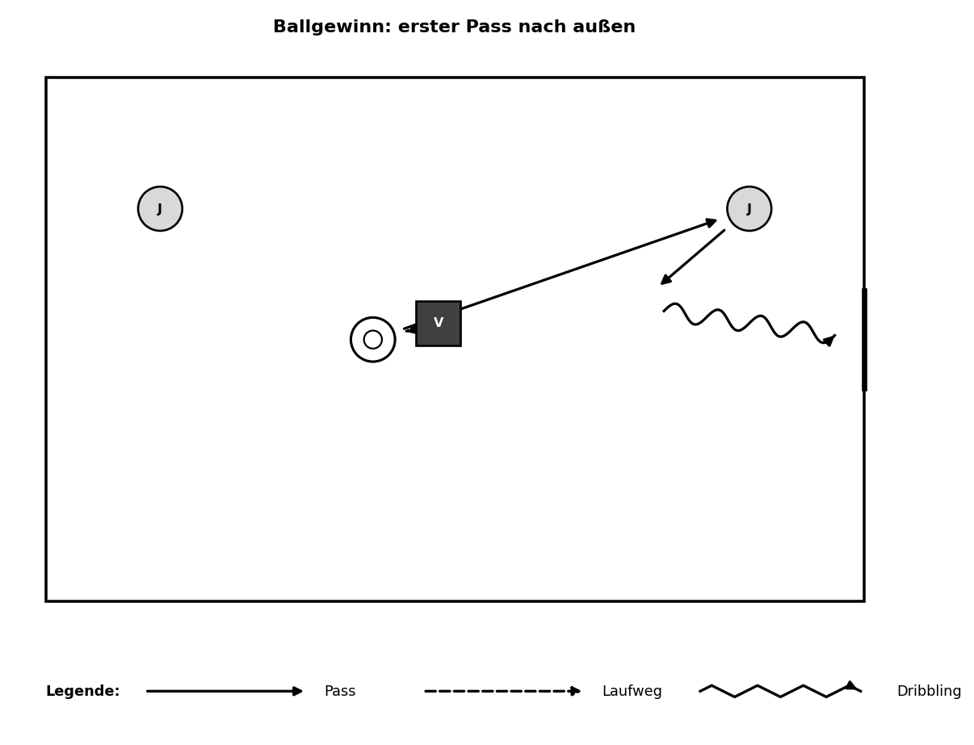
Punkt | Beschreibung
Organisation | Zentrales 1v1/2v2, außen zwei Anspieler/Ziele.
Ablauf | Nach Ballgewinn muss erster Pass, wenn möglich, nach außen. Außenspieler klatscht oder leitet zum Tor weiter.
Rotation | Nach jeder Aktion rotieren: Zentrum -> außen -> Pause.
Coaching | Ballgewinn sichern; nicht hektisch ins Zentrum dribbeln; Passwinkel außen öffnen.
Varianten | Schwerer: Abschluss innerhalb 8 Sekunden nach Ballgewinn.

S3-P5-K5-01 – 2v2: einer stellt, einer sichert
Merkmal | Angabe
Slot | S3 – Slot 3 Schwerpunkt
Phase | P5 – 5. Frühjahr / Rückrunde
Schwerpunkt | K5 – Defensivzweikampf & Körperlichkeit
Dauer / Raum / Spieler | 20 min | 20x15 m | 4-10
Quelle | Adaptiert aus E15
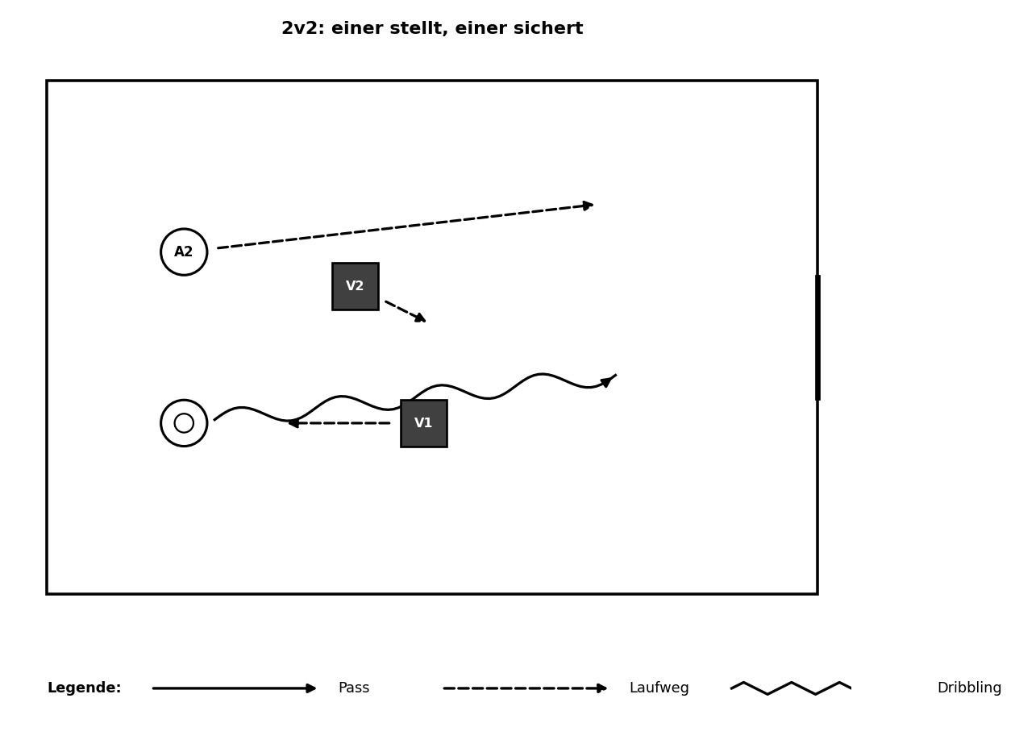
Punkt | Beschreibung
Organisation | 2 Angreifer gegen 2 Verteidiger auf Minitor/großes Tor.
Ablauf | V1 stellt Ballführer, V2 sichert diagonal dahinter. Bei Pass wechseln die Rollen.
Rotation | Aktion bis Abschluss oder Ballgewinn, dann Rollenwechsel.
Coaching | Kommunikation: „Ich stelle“, „ich sichere“; Abstand nicht zu groß; Körper zum Zentrum schließen.
Varianten | Erst halbaktiv, dann freies 2v2.

P6 – 6. Saisonende

S3-P6-K7-01 – Standard: Ecke in den Rückraum
Merkmal | Angabe
Slot | S3 – Slot 3 Schwerpunkt
Phase | P6 – 6. Saisonende
Schwerpunkt | K7 – Torabschluss, Standards & Spielnähe
Dauer / Raum / Spieler | 15-20 min | Strafraumnähe | 6-10 + TW
Quelle | Katalog: Standards / Ecke in den Rückraum
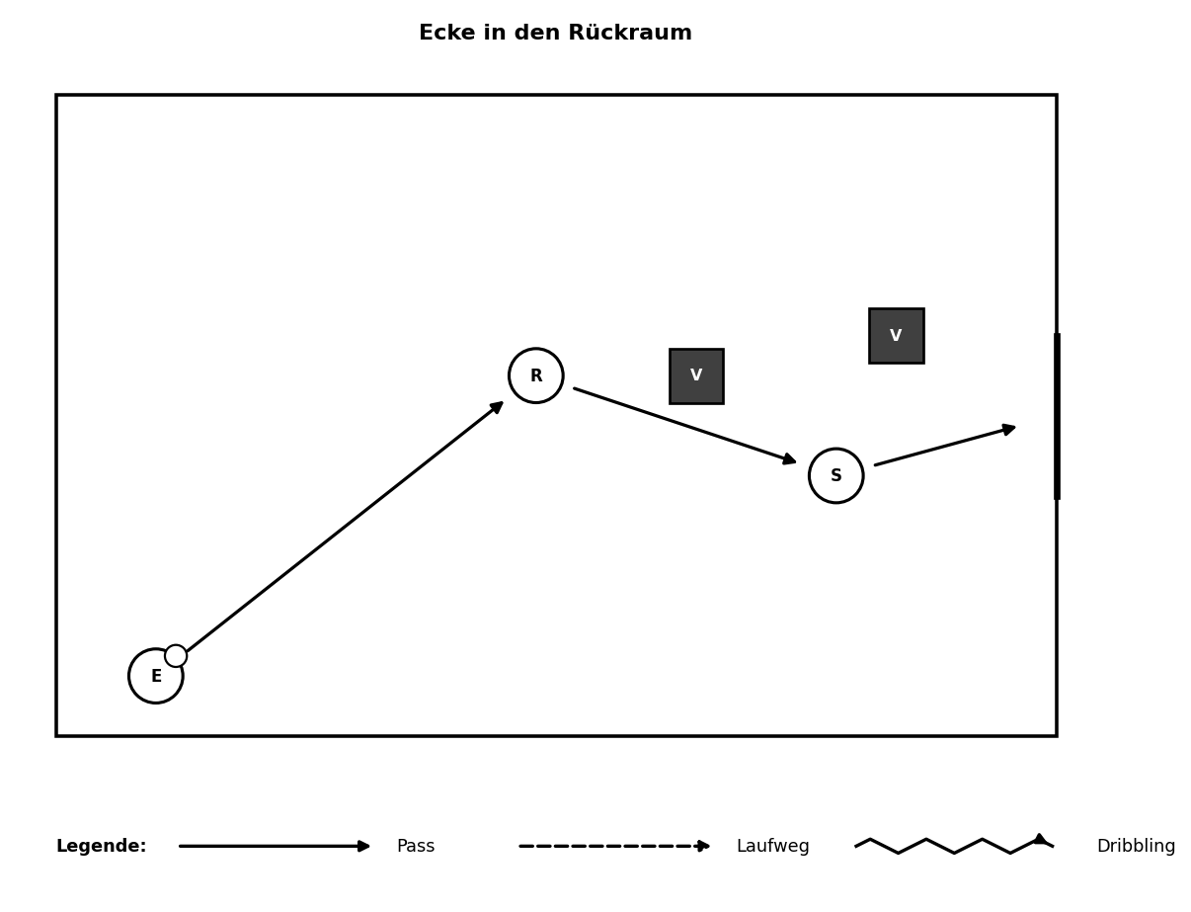
Punkt | Beschreibung
Organisation | Eckballposition, Rückraumspieler und Abschlussspieler markieren.
Ablauf | Ecke flach in den Rückraum, Rückraumspieler spielt direkt/mit einem Kontakt zum Abschluss oder schießt selbst.
Rotation | Nach 4 Wiederholungen Seiten und Schützen wechseln.
Coaching | Timing des Rückraumlaufs; flacher, scharfer Pass; Abschluss platzieren.
Varianten | Variation: kurzer Eckball mit Klatschball in Rückraum.

7.4 Übungsbibliothek – Slot 4 Abschlussspiel

P1 – 1. Vorbereitung Hinrunde

S4-P1-K4-01 – Abschlussspiel: Tor innerhalb 8 Sekunden nach Ballgewinn
Merkmal | Angabe
Slot | S4 – Slot 4 Abschlussspiel
Phase | P1 – 1. Vorbereitung Hinrunde
Schwerpunkt | K4 – Umschalten / schnell nach vorne
Dauer / Raum / Spieler | 25 min | 25x20 bis 40x30 m | 8-12
Quelle | TPD/Kleine Spielformen

Punkt | Beschreibung
Organisation | 4v4/5v5 auf Tore. Bälle am Rand bereitlegen.
Ablauf | Nach Ballgewinn zählt ein Tor innerhalb von 8 Sekunden doppelt. Normales Tor zählt einfach.
Rotation | Trainer zählt nur bei klaren Ballgewinnen laut an.
Coaching | Schnelles Umschalten, aber erster Pass soll kontrolliert bleiben.
Varianten | Letzte 8 Minuten Sonderregel entfernen.

P2 – 2. Herbst / Hinrunde

S4-P2-K3-01 – Abschlussspiel mit Aufbau-Sonderregel
Merkmal | Angabe
Slot | S4 – Slot 4 Abschlussspiel
Phase | P2 – 2. Herbst / Hinrunde
Schwerpunkt | K3 – Spielaufbau: TW - 2 IV - 6 - Zielspieler
Dauer / Raum / Spieler | 25 min | halbes Kleinfeld | 8-12 + TW
Quelle | TPD kleine Spielformen; adaptiert
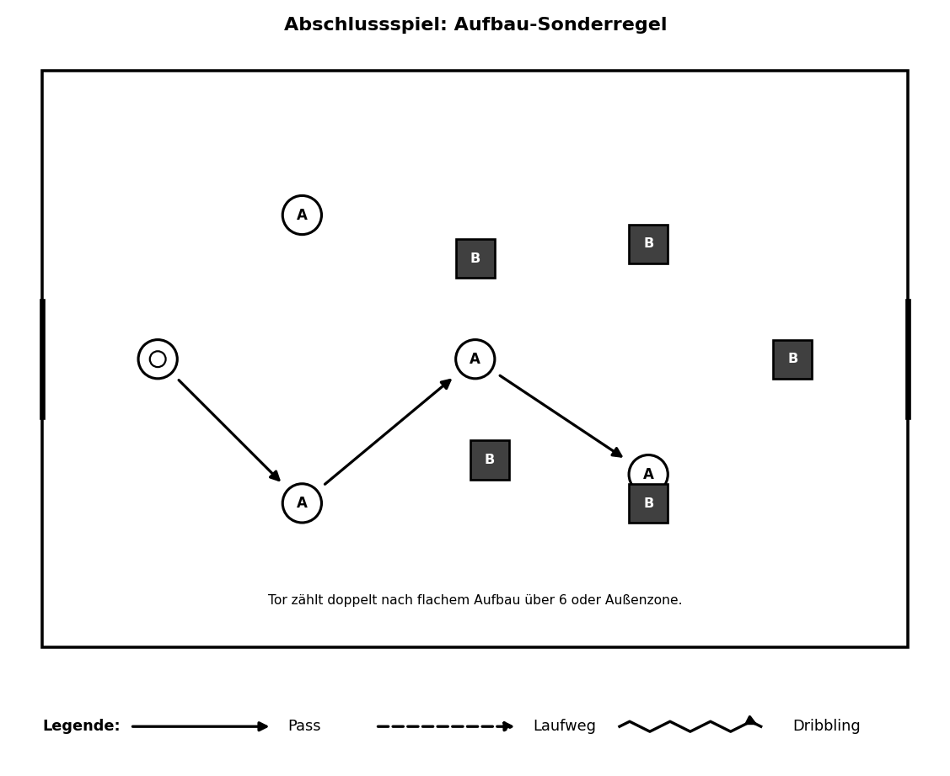
Punkt | Beschreibung
Organisation | 4v4/5v5. Angriff startet nach Tor/Aus beim TW oder Aufbauhütchen.
Ablauf | Tor zählt doppelt, wenn vorher flach über 6, Zielspieler oder Außenzone aufgebaut wurde.
Rotation | 2x10 Minuten mit kurzer Regelpause; letzte 5 Minuten frei spielen.
Coaching | Spielnah coachen: nur kurze Fragen, keine langen Stopps.
Varianten | Sonderregel wechseln: über 6, über außen, Ballgewinn in 8 Sekunden.

S4-P2-K5-01 – Abschlussspiel: Zweikampfpunkt
Merkmal | Angabe
Slot | S4 – Slot 4 Abschlussspiel
Phase | P2 – 2. Herbst / Hinrunde
Schwerpunkt | K5 – Defensivzweikampf & Körperlichkeit
Dauer / Raum / Spieler | 25 min | 25x20 bis 40x30 m | 8-12
Quelle | DFB/Kleine Spielformen

Punkt | Beschreibung
Organisation | 4v4/5v5. Normale Tore plus Zusatzwertung.
Ablauf | Fairer Ballgewinn im direkten Zweikampf gibt 1 Punkt; Tor gibt 2 Punkte.
Rotation | Trainer zählt Zweikampfpunkt sichtbar laut mit.
Coaching | Kinder sollen Ball erobern, nicht nur begleiten; Körper stabil, Arme fair.
Varianten | Sonderregel nur 12 Minuten, danach frei spielen.

P3 – 3. Halle

S4-P3-K8-01 – Halle: 3v3/4v4 King-of-Court
Merkmal | Angabe
Slot | S4 – Slot 4 Abschlussspiel
Phase | P3 – 3. Halle
Schwerpunkt | K8 – Halle / enge Räume (15 x 10 m)
Dauer / Raum / Spieler | 25 min | 15x10 m | 6-10
Quelle | TPD kleine Spielformen / Hallenanpassung

Punkt | Beschreibung
Organisation | Ein Hallenfeld. 3v3 oder 4v4 auf Bänke/Passtore. Wartende Spieler als neutrale Anspieler an der Wand.
Ablauf | 2-Minuten-Spiele oder Golden Goal. Gewinner bleibt maximal zweimal.
Rotation | Schneller Wechsel; bei 10 Spielern 4v4 + 2 neutrale Wandspieler.
Coaching | Kurze Entscheidungen; Ball flach halten; kein hartes Schießen aus Nahdistanz.
Varianten | Sonderregel: Tor nur nach Wand-/Passtor-Kombination.

P4 – 4. Vorbereitung Rückrunde

S4-P4-K3-01 – Abschlussspiel: Aufbau unter Pressing
Merkmal | Angabe
Slot | S4 – Slot 4 Abschlussspiel
Phase | P4 – 4. Vorbereitung Rückrunde
Schwerpunkt | K3 – Spielaufbau: TW - 2 IV - 6 - Zielspieler
Dauer / Raum / Spieler | 25 min | halbes Kleinfeld | 8-12 + TW
Quelle | Adaptiert aus E08/E09

Punkt | Beschreibung
Organisation | Spiel beginnt immer beim TW. Gegner darf hoch anlaufen.
Ablauf | Tor zählt doppelt, wenn Ball flach aus der ersten Zone herausgespielt wurde. Pressing-Team bekommt Extrapunkt für Ballgewinn in Zone 1.
Rotation | Nach 10 Minuten Sonderregel wechseln: Rückpass TW erlaubt/erforderlich.
Coaching | Ruhig bleiben; Breite; 6 zeigen; bewusster langer Ball nur nach Sicherung.
Varianten | Bei zu vielen Fehlern Gegner startet erst nach erstem Pass.

P5 – 5. Frühjahr / Rückrunde

S4-P5-K4-01 – Abschlussspiel: Umschalten über Außenzone
Merkmal | Angabe
Slot | S4 – Slot 4 Abschlussspiel
Phase | P5 – 5. Frühjahr / Rückrunde
Schwerpunkt | K4 – Umschalten / schnell nach vorne
Dauer / Raum / Spieler | 25 min | 35x25 m | 8-12
Quelle | Adaptiert aus H3/E07

Punkt | Beschreibung
Organisation | 4v4/5v5. Seitlich zwei breite Außenzonen markieren.
Ablauf | Nach Ballgewinn muss der erste oder zweite Pass in eine Außenzone gespielt werden, dann freier Angriff.
Rotation | Tore nach Ballgewinn und Außenzone zählen doppelt.
Coaching | Außen breit halten; nicht in den Druck zurückspielen; Tiefenlauf nach Außenpass.
Varianten | Letzte 5 Minuten Regel frei, Coaching beobachtend.

P6 – 6. Saisonende

S4-P6-K7-01 – 2v2-Kaiserspiel
Merkmal | Angabe
Slot | S4 – Slot 4 Abschlussspiel
Phase | P6 – 6. Saisonende
Schwerpunkt | K7 – Torabschluss, Standards & Spielnähe
Dauer / Raum / Spieler | 25 min | 2-3 Felder à 12x8 m | 8-12
Quelle | Adaptiert aus E19 / TPD kleine Spielformen
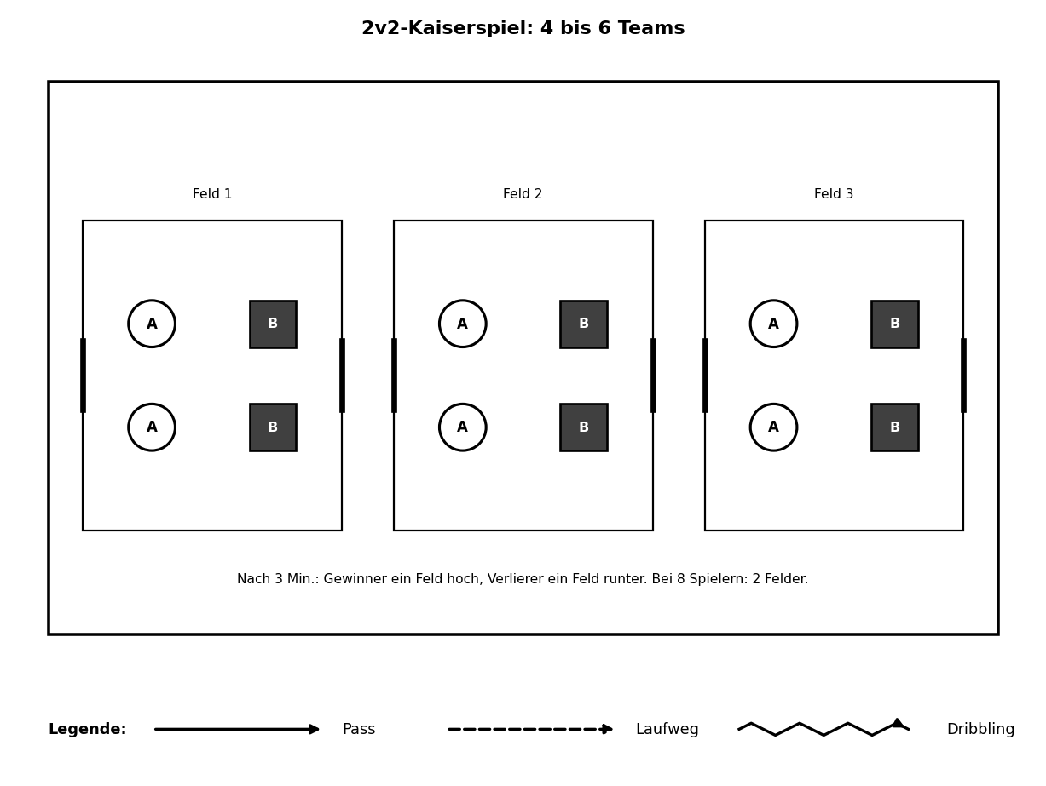
Punkt | Beschreibung
Organisation | 2v2-Felder nebeneinander. Bei 8 Spielern zwei Felder, bei 12 Spielern drei Felder.
Ablauf | 3-Minuten-Spiele. Gewinner rückt ein Feld hoch, Verlierer runter. Oben ist Champions-Feld.
Rotation | Nach jeder Runde kurzer Wechsel, Bälle liegen bereit.
Coaching | Viele Aktionen, wenig Standzeit; mutig ins 1v1; fairer Körpereinsatz.
Varianten | Sonderregel: Tor mit schwachem Fuß oder nach Ballgewinn zählt doppelt.

S4-P6-K7-02 – Freies Spiel mit Jokerregel
Merkmal | Angabe
Slot | S4 – Slot 4 Abschlussspiel
Phase | P6 – 6. Saisonende
Schwerpunkt | K7 – Torabschluss, Standards & Spielnähe
Dauer / Raum / Spieler | 25 min | beliebig, spielnah | 8-12
Quelle | Saisonabschluss / Anwendung

Punkt | Beschreibung
Organisation | 4v4/5v5 mit einem neutralen Joker, wenn ungerade Spielerzahl.
Ablauf | Erste 12 Minuten eine Bonusregel passend zum Wochenthema; danach freies Spiel.
Rotation | Joker spielt immer mit Ballbesitzteam, maximal 2 Kontakte.
Coaching | Spielfreude; selbständige Lösungen; wenig Trainerunterbrechungen.
Varianten | Joker kann als Sechserzone gebunden werden, wenn Spielaufbau Schwerpunkt ist.

8. Trainingslager: Einordnung mit neuen Slots
Die Trainingslager-Einheiten werden ebenfalls als 4-Slot-Blöcke geplant. Zwischen den Blöcken mindestens 20 Minuten Pause, nach intensiven 1v1/2v2-Blöcken längere Trinkpause. Kondition bleibt fußballspezifisch über Spielintensität, Dribbel-Sprints und kurze Umschaltaktionen.
Zeit | Slot 1 | Slot 2 | Slot 3 | Slot 4 | Ziel
Tag 1 09:15-10:45 | S1-P1-K1-01 | S2-P1-K4-01 | S3-P1-K1-01 | S4-P1-K4-01 | Kondition mit Ball + Dribbling
Tag 1 11:05-12:35 | S1-P2-K2-01 | S2-P2-K3-01 | S3-P1-K2-01 | S4-P2-K3-01 | Spielaufbau-Grundlagen
Tag 1 13:30-15:00 | S1-P1-K1-02 | S2-P2-K4-01 | S3-P5-K4-01 | S4-P5-K4-01 | Schnell nach vorne nach Ballgewinn
Tag 1 15:20-17:00 | S1-P4-K6-01 | S2-P1-K5-01 | S3-P2-K5-01 | S4-P2-K5-01 | Zweikampf und Wettbewerb
Tag 2 09:10-10:40 | S1-P2-K6-01 | S2-P1-K5-01 | S3-P5-K5-01 | S4-P2-K5-01 | Defensivzweikampf
Tag 2 11:00-12:30 | S1-P2-K2-01 | S2-P4-K3-01 | S3-P4-K3-01 | S4-P4-K3-01 | Aufbau unter Druck
Tag 2 13:15-14:45 | S1-P5-K6-01 | S2-P5-K4-01 | S3-P5-K4-01 | S4-P6-K7-01 | Umschalten + Turnier

9. Quellen und Übungsherkunft
Quelle | Verwendung | Link
DFB Trainingsphilosophie Deutschland | Freude, Intensität, Wiederholung; kleine Spielformen 1v1 bis 4v4; hohe Nettospielzeit | https://www.dfb.de/mehr-fussball/dfb-akademie/trainingsphilosophie-deutschland
TPD-PDF | Grundlage für 4-Blöcke-Logik und kleine Spielformen | https://assets.dfb.de/uploads/000/311/784/original_TPD.pdf?1730278757
FUSSBALL.DE D-Junior*innen | D-Junioren als goldenes Lernalter; Grundlagen systematisch und spaßorientiert schulen | https://training-service.fussball.de/trainer/d-juniorin/
Eigener Übungskatalog D.xlsx | Übernommene/adaptierte Übungen: Passspielfeld, Hasenjagd, Tic-Tac-Toe, Halle-Bänke, Spielaufbau/Überzahl, Passtore, Shot-Clock, Tschechenrolle, Ecke Rückraum | hochgeladener Katalog
YouTube-Links aus Katalog | Videohinweise sind bei passenden Bausteinen direkt vermerkt | siehe Bausteine mit Videozeile
Hinweis: Die YouTube-Links stammen überwiegend aus dem hochgeladenen Katalog. Sie sind als Anschauung verlinkt, nicht als einzige methodische Grundlage. Bei abweichender Hallengröße/Feldgröße gilt immer die im Baustein angegebene Anpassung.

